

TULAJDONOSI
KEZELÉSI
ÚTMUTATÓ
Eredeti használati utasítás
EN



MFS 4D MFS 5D MFS 6D
OB No.003-11154-7BF1

ENOM00001-0
KÉRJÜK, HASZNÁLAT ELŐTT OLVASSA EL EZT A KÉZIKÖNYVET. A KÉZIKÖNYVBEN SZEREPLŐ UTASÍTÁSOK ÉS BIZTONSÁGI ÓVINTÉZKEDÉSEK MEGSZEGÉSE SÚLYOS SÉRÜLÉSEKHEZ VAGY HALÁLHOZ VEZETHET. KÉRJÜK, TARTSA MEG EZT A KÉZIKÖNYVET BIZTONSÁGOS HELYEN, HOGY KÉSŐBB IS ELÉRHETŐ LEGYEN.
Copyright © 2026 Tohatsu Corporation. Minden jog fenntartva. A kézikönyv egyetlen része sem reprodukálható vagy továbbítható semmilyen formában vagy eszközzel a Tohatsu Corporation kifejezett írásbeli engedélye nélkül.

A TOHATSU KÜLSŐ MOTORJA
ENOM00006-2

Tisztelt Ügyfelünk!
Gratulálunk a TOHATSU külső motor megvásárlásához. Ön mostantól egy kiváló külső motor büszke tulajdonosa, amely hosszú évekig fogja szolgálni Önt. Ez a felhasználói kézikönyv fontos biztonsági, üzemeltetési és karbantartási információkat tartalmaz.
A külső motor hatékonysága és élettartama nagymértékben függ a használati módszerektől és a rendszeres karbantartástól. Ha a külső motort nem a jelen használati útmutatóban szereplő utasításoknak megfelelően üzemelteti és karbantartja, az a korlátozott jótállás érvényét vesztheti, valamint ronthatja a külső motor hatékonyságát és megbízhatóságát.

A TOHATSU külső motor használata előtt minden felhasználónak gondosan el kell olvasnia és teljes mértékben meg kell értenie a jelen kézikönyv teljes tartalmát. A biztonság érdekében kövesse a használati útmutatóban és a külső motoron elhelyezett címkéken szereplő összes biztonsági figyelmeztetést. A külső motor használata közben tartsa kéznél ezt a használati útmutatót. Ha a külső motort továbbadja, gondoskodjon arról, hogy a használati útmutató a következő tulajdonoshoz is eljusson. Ha bármilyen probléma merül fel, kérjen segítséget egy hivatalos TOHATSU szerviztől vagy kereskedőtől.

A Tohatsu Corporation fenntartja a jogot, hogy a használati útmutatót előzetes értesítés és bármiféle kötelezettségvállalás nélkül részben vagy egészben megváltoztassa, módosítsa, kiegészítse vagy törölje.

Örömmel veszünk részt hajózási kalandjaiban, és reméljük, hogy nagyszerű és biztonságos hajózási élményben lesz része.

TOHATSU CORPORATION

ENOM00113-1

MEGFELELŐSÉGI NYILATKOZAT (DoC)
Ez a termék megfelel az EU-irányelvek és az egyesült királyságbeli szabályozások bizonyos részeinek. A megfelelőségi nyilatkozat a következő információkat tartalmazza:
- A gyártó, az EU-bejelentett szervezet, az EU-meghatalmazott képviselő és az Egyesült Királyságban jóváhagyott szervezet neve és címe.
- Alkalmazott irányelvek és rendeletek.
- Hivatkozási szabványok.
- Termékleírás (modellnév és sorozatszám).
- A felelős személy aláírása (név/beosztás/kibocsátás dátuma és helye).

4

ENOM00002-0

TULAJDONOSI REGISZTRÁCIÓ ÉS AZONOSÍTÁS
A termék megvásárlásakor győződjön meg arról, hogy a garanciakártyát helyesen és hiánytalanul kitöltötte, és elküldte a rajta feltüntetett címre. A garanciakártya igazolja, hogy Ön a termék jogszerű tulajdonosa, és egyben a garanciális regisztráció alapjául szolgál.
A vonatkozó jogszabályok által megengedett mértékben a külső motorra nem érvényes a korlátozott gyártói garancia, amennyiben ezt az eljárást nem követi.

ENOM00003-1

SZÁLLÍTÁS ELŐTTI ÁTVIZSGÁLAT
A külső motor üzembe helyezése előtt győződjön meg arról, hogy a szállítás előtti ellenőrzést a TOHATSU hivatalos kereskedője megfelelően elvégezte.

ENOM00005-1

Sorozatszám
A külső motorjának egyedi sorozatszáma van. A sorozatszám a külső motor azonosítója, és az alábbi ábrákon látható módon található a motoron. A sorozatszámra szükség van a jótállás regisztrációjához, a jótállási igény benyújtásához, valamint műszaki kérdések esetén, és egyéb esetekben is szükség lehet rá. Kérjük, írja le a sorozatszámot és a vásárlás dátumát az alábbi helyre.

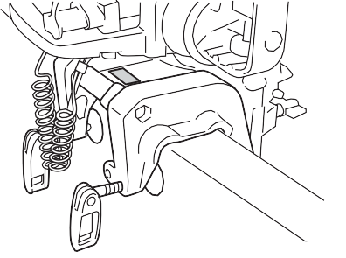
Sorozatszám:
ENOF01500-1
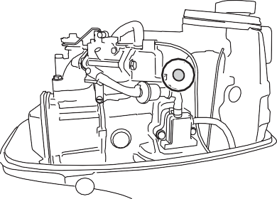
ENOF01501-1

Sorozatszám: Vásárlás dátuma:

ENOM00007-0

FIGYELMEZTETÉS: VESZÉLY/FIGYELMEZTETÉS/ÓVATOSSÁG/Megjegyzés
A külső motor felszerelése, üzemeltetése vagy bármilyen más kezelése előtt gondosan olvassa el és értse meg ezt a használati útmutatót, és pontosan kövesse az összes utasítást. Különösen fontosak azok az információk, amelyek előtt a „VESZÉLY”, „FIGYELMEZTETÉS”, „ÓVATOSSÁG” és „Megjegyzés” szavak szerepelnek. Mindig fordítson különös figyelmet ezekre az információkra, hogy a külső motor minden esetben biztonságosan működjön.
ENOW00001-0

A figyelmen kívül hagyás súlyos személyi sérülést vagy halált, valamint esetlegesen anyagi kárt okozhat.

ENOW00002-0
FIGYELMEZTETÉS
VESZÉLY
A szabályok be nem tartása súlyos személyi sérülést, halált vagy anyagi kárt okozhat.

ENOW00003-0
FIGYELEM
A szabályok be nem tartása személyi sérülést vagy anyagi kárt okozhat.

ENON00001-0

Megjegyzés
Ez az utasítás speciális információkat tartalmaz a külső motor használatának vagy karbantartásának megkönnyítésére, illetve fontos pontok tisztázására.

TARTALOM

- ÁLTALÁNOS BIZTONSÁGI INFORMÁCIÓK 10
- MŰSZAKI ADATOK 12
- ALKATRÉSZEK NEVE 15
- CÍMKE ELHELYEZÉSE 17
- TELEPÍTÉS 21
  - A külső motor felszerelése a hajóra 21
  - Az akkumulátor felszerelése (SP modell esetén) 23
- ÜZEMBE HELYEZÉS ELŐTTI ELŐKÉSZÜLETEK 25
  - Üzemanyag-kezelés 25
  - Üzemanyag-feltöltés 26
  - Motorolaj feltöltése 28
  - Bejáratás 30
  - Figyelmeztető rendszer 31
- MOTOR MŰKÖDÉSE 33
Indítás előtt 33
  - Üzemanyag-ellátás 33
  - A motor beindítása 34
  - A motor bemelegítése 38
  - Előre, hátra és gyorsítás 38
  - A motor leállítása 40
  - Kormányzás 41
  - Trimm-szög 41
  - Felfelé és lefelé dönthető 43
  - Sekély vízben való üzemeltetés 44
- A KÜLSŐ MOTOR LESZERELÉSE ÉS SZÁLLÍTÁSA. 45
  - A külső motor leszerelése 45
  - A külső motor szállítása 45
  - Szállítás pótkocsival 46
- BEÁLLÍTÁS 48
  - Kormányzási súrlódás 48
  - Gázkar súrlódása 48
- ELLENŐRZÉS ÉS KARBANTARTÁS 49
  - Napi ellenőrzés 50
  - Rendszeres ellenőrzés 54
  - Szezonon kívüli tárolás 64
  - Szezon előtti ellenőrzés 67
  - Víz alá merült külső motor 67
  - Óvintézkedések hideg időjárás esetén 68
  - Víz alatti tárgyakkal való ütközés 68
  - Kiegészítő külső motor működtetése 68
- HIBAELHÁRÍTÁS 69
- TARTOZÉKOK KÉSZLETE 71
- Hajócsavar táblázat 72

TARTALOMJEGYZÉK
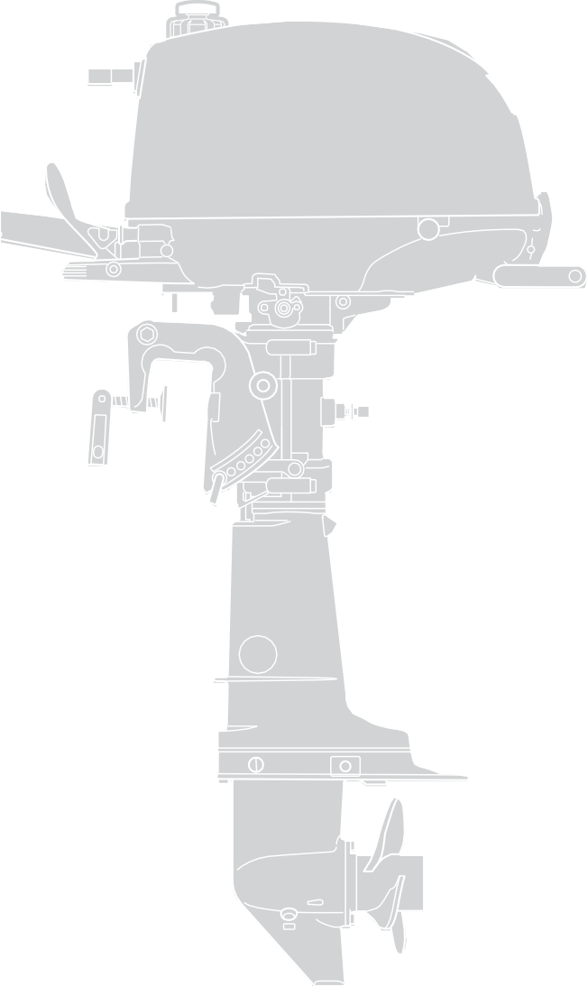


9

ÁLTALÁNOS BIZTONSÁGI INFORMÁCIÓK
1

MŰSZAKI ADATOK
2

ALKATRÉSZEK NÉV
3

CÍMKE HELYSZÍNEK
4

TELEPÍTÉS
5

- ÜZEMBE HELYEZÉS ELŐTTI ELŐKÉSZÜLETEK
6

- A MOTOR MŰKÖDÉSE
7
- A KÜLSŐ MOTOR LESZERELÉSE ÉS SZÁLLÍTÁSA
8
- BEÁLLÍTÁS
9

- ELLENŐRZÉS ÉS KARBANTARTÁS
10

- HIBAELHÁRÍTÁS
11

- TARTOZÉKOK KÉSZLET
12

- Hajócsavar táblázat
13

ENOM00009-1

A HAJÓ BIZTONSÁGOS ÜZEMELTETÉSE
1
A hajó üzemeltetőjeként/vezetőjeként Ön felelős a fedélzeten tartózkodók és a környező hajókon tartózkodók biztonságáért, valamint a helyi hajózási előírások betartásáért. Alaposan ismernie kell a hajó, a külső motor és a kiegészítők helyes üzemeltetését. A külső motor helyes üzemeltetéséről és karbantartásáról szóló információkért kérjük, figyelmesen olvassa el ezt a kézikönyvet.
A vízben tartózkodó személynek nagyon nehéz kitérő manővert végrehajtania, ha egy motorcsónakot lát maga felé közeledni, még akkor is, ha az alacsony sebességgel halad.
Ezért, ha a hajója vízben tartózkodó emberek közvetlen közelében van, a külső motort üres fokozatba kell állítani és le kell állítani.
ENOW00005-0
FIGYELMEZTETÉS
SÚLYOS SÉRÜLÉS VESZÉLYE ÁLL FENN, HA A VÍZBEN LÉVŐ SZEMÉLY ÉRINTKEZÉSBEKERÜL A MOZGÓ HAJÓVAL, A hajótesttel, A HAJÓCSAVARVAL VAGY BÁRMELY, A HAJÓHOZ VAGY A HÁZHOZ SZILÁRDAN RÖGZÍTETT TÁRGYVAL.

ENOM00247-1

VÉSZLEÁLLÍTÓ ZSINÓR
A motor leállítható a leállítókapcsoló reteszének kihúzásával a leállítókapcsolóból. A vészleállító zsinórja egy tekercselt piros zsinór, amelynek egyik végén a vészleállító retesze, a másik végén pedig egy fémkapocs található. Ha a vészleállító zsinórját a kezelő testéhez vagy a kezelő személyi úszómellényéhez (PFD) rögzítik, a motor leáll, amikor a vészleállító zsinórja megnyúlik, és kihúzza a reteszt a kapcsolóból, ha a kezelő véletlenül a vízbe esik, vagy elhagyja a kezelői helyét. Ez a funkció megakadályozhatja a hajó irányításának elvesztését, és minimalizálhatja vagy megelőzheti az ütközés kockázatát más hajókkal, emberekkel és egyéb tárgyakkal. A vészleállító zsinór használata a kezelő felelőssége.
ENOW00004-1
FIGYELMEZTETÉS
A leállítókapcsoló véletlen működtetése (például ha a kötelet erős hullámzás közben kihúzzák) az utasok egyensúlyvesztéséhez, sőt a vízbe eséshez is vezethet, illetve erős hullámzás, erős áramlatok vagy szél esetén a hajó meghajtásának kiesését okozhatja. A kikötés közbeni irányíthatatlanság szintén potenciális veszélyt jelent.
A leállítókapcsoló véletlen aktiválásának minimalizálása érdekében az 500 mm-es (20 hüvelykes) leállítókapcsoló zsinór feltekerve van, és teljes hosszában 1300 mm-re (51 hüvelykre) nyújtható.

ENOM00800-A

SZEMÉLYES ÚSZÓESZKÖZ
A hajó kezelőjeként/vezetőjeként és utasaként Ön felelős azért, hogy a hajón tartózkodás alatt viseljen PFD-t (személyi úszómellényt).

ENOM00010-1

SZERVIZELÉS, CSEREALKATRÉSZEK ÉS KENŐANYAGOK
1
Javasoljuk, hogy a külső motor szervizelését és karbantartását kizárólag hivatalos szerviz végezze. Feltétlenül eredeti alkatrészeket, eredeti kenőanyagokat vagy az ajánlott kenőanyagokat használjon. Felhívjuk figyelmét, hogy a Tohatsu Corporation által nem jóváhagyott alkatrészek beszerelése és használata a jótállás elvesztését vonja maga után, és veszélyes üzemeltetési körülményekhez vezethet.

ENOM00011-1

KARBANTARTÁS
A külső motor tulajdonosaként ismernie kell a helyes karbantartási eljárásokat, amelyek a kézikönyv karbantartási fejezetében találhatók (lásd a 49. oldalt). A biztonságos üzemeltetés érdekében a kezelő felelőssége minden biztonsági ellenőrzés elvégzése, a megfelelő kenés és az összes karbantartási utasítás betartása. A motort az előírt időközönként rendszeres ellenőrzésre kell vinni egy hivatalos kereskedőhöz vagy szervizbe.
A külső motor rendszeres karbantartása és megfelelő gondozása csökkenti a meghibásodások kockázatát, mérsékeli az üzemeltetési költségeket, és hozzájárul a motor hosszú élettartamához.

Szén-monoxid-mérgezés veszélye
A kipufogógáz szén-monoxidot tartalmaz, amely színtelen és szagtalan gáz, és hosszabb ideig történő belélegzése halálos kimenetelű lehet.
Soha ne indítsa be és ne üzemeltesse a motort zárt térben vagy rosszul szellőző helyiségben.

Benzin
A benzin és gőzei nagyon gyúlékonyak és robbanásveszélyesek lehetnek. A benzin kezelésekor legyen rendkívül óvatos. A jelen kézikönyv elolvasásával alaposan meg kell ismernie a benzin helyes kezelésének módját.

ENOM00810-A

MODELL JELLEMZŐI

2
Modell |  | F4D | F5D |  | F6D |  | F6D SP*2
Típus |  | (D) MF | (D) MF | MF | (D) MF | MF | MF
A fartükör magassága | S | ⚫ | ⚫ | ⚫ | ⚫ | ⚫
A fartükör magassága | L | ⚫ | ⚫ | ⚫ | ⚫ | ⚫ | ⚫
A fartükör magassága | UL |  |  |  |  |  | ⚫
Kormányrúd |  | ⚫ | ⚫ |  | ⚫ | ⚫ | ⚫
Távirányító *1 |  | (⚫) | (⚫) | (⚫) | (⚫) | (⚫) | (⚫)
Külön üzemanyagtartály |  |  |  | ⚫ |  | ⚫ | ⚫
Kettős üzemanyagtartály |  | ⚫ | ⚫ |  | ⚫
Kézi dönthetőség |  | ⚫ | ⚫ | ⚫ | ⚫ | ⚫ | ⚫

*1: Opció
*2: Az SP modell alapfelszereltségként töltőtekercsel rendelkezik.

ENOM00811-A

MODELLNÉV PÉLDA
F 6 DSUL SP

F | 6 | D | S | UL | SP
Modell leírás | Lóerő | Termékgeneráció | Üzemanyagtartály | Tengelyhossz | –
F= Négyütemű | - | A és felett | D=Integrált és különálló (opcionális) S=Különálló | S= Rövid 15 hüvelyk L= Hosszú 20 hüvelyk UL= Ultra hosszú 25 hüvelyk | SP= SP modell; az SP modell töltőtekerccsel van felszerelve

ENOM00401-0

MF

Tétel | Modell | MFS4/5/6DD | MFS5/ 6DS | MFS6DS SP
Tétel | Modell | Kettős tartály | Különálló tartály
Teljes hossz | mm (hüv.) | 823 (32,4)
Teljes szélesség | mm (hüvelyk) | 345 (13,6)
Teljes magasság | mm (hüvelyk) | S: 1051 (41,4)  L: 1178 (46,4)  UL: 1305 (51,4) | S: 1030 (40,6)  H: 1157 (45,6)  UL: 1284 (50,6)
Fartükör magasság | mm (hüvelyk) | S: 436 (17,2) L: 563 (22,2) UL: 690 (27,2)
Súly*1 | S kg (lb) | 26,0 (57) | 25,5 (56)
Súly*1 | L kg (lb) | 26,5 (59) | 26,0 (57)
Súly*1 | UL kg (lb) | 27,0 (60) | 26,5 (59)
Motor típus |  | 4 ütemű
Henger száma |  | 1
Dugattyú hengerűrtartalma | cm³ | 123 (7,5)
Furat x löket | mm (hüvelyk) | 59 x 45 (2,30 x 1,75)
Max. teljesítmény | kW (LE) | 2,9 (4) 3,7 (5) 4,4 (6)
Max. működési tartomány | min⁻¹ (fordulat/perc) | 4D és 5D: 4500–5500 6D: 5000–6000
Alapjárati fordulatszám előremeneti fokozatban | min⁻¹ (fordulat/perc) | 1150
Alapjárati fordulatszám üres fokozatban | min⁻¹ (fordulat/perc) | 1300
Kipufogórendszer |  | Keresztcsőves kipufogó
Kenőrendszer |  | Nedves karter (Trochoid szivattyú)
Hűtőrendszer |  | Vízhűtés (termosztáttal)
Indítórendszer |  | Kézi indító
Gyújtásrendszer |  | Lendkerék-mágneses CD gyújtás
Generátor |  | 12 V – 5 A*2
Kormányzási szög | Fok | 150
Trimm-szög*3 | Fok | -8 – 12
Vágási pozíció |  | 6
Felfelé dőlésszög*3 | Fok | 63
Fokozatváltás |  | Körmös tengelykapcsoló (F-N-R)
Fokozatáttétel |  | 2,15 (28:13)
Kibocsátás-szabályozó rendszer |  | EM (motor módosítás)
Üzemeltetői hangnyomás (ICOMIA 39/94 Rev.1) dB (A) |  | 79,0
Kézrezgés szintje (ICOMIA 38/94 Rev.1) m/s² |  | 6,8

2
Megjegyzés: A műszaki adatok előzetes értesítés nélkül változhatnak.
*1: Hajócsavar, akkumulátor-kábellel.
*2: Csak az SP modellnél alapfelszereltség, a többi modellnél opcionális.
*3: A fartükör szög -12°
A Tohatsu külső motor teljesítménye az ISO8665 szabványnak megfelelően van megadva (hajócsavar tengely kimeneti teljesítmény).

Üzemeltetési adatok
Modell  Tétel |  | MFS4/5/6DD | MFS5/6DS | MFS6DS SP
 |  | Kettős tartály | Külön tartály
Üzemanyag |  | Ólmentes normál benzin: R+M/2: 87 vagy magasabb RON: 91 vagy magasabb
Üzemanyagtartály űrtartalma L (amerikai gallon) |  | 1,2 (0,32) beépített*4 | 12 (3,17) Különálló
Motorolaj | Osztály | API: SH, SJ, SL SAE: 10W-30, 10W-40
Motorolaj | ml (US/Imp.qt) | 450 (15/16)
Hajtóműolaj | Osztály | API: GL-5, SAE: 80-90
Hajtóműolaj | ml (amerikai/brit uncia) | 195 (6,6/6,9)
Akkumulátor (minimális követelmények) |  | - |  | 40 Ah/20 óra,  330 CCA
Gyújtógyertya |  | NGK DCPR6E
Gyújtógyertya rés mm (hüvelyk) |  | 0,8–0,9 (0,031–0,035)
Szívószelep hézag mm (hüvelyk) |  | 0,06–0,14 (0,0024–0,0055)
Kipufogószelep hézag mm (hüvelyk) |  | 0,11–0,19 (0,0043–0,0075)

2

*4: Két üzemanyagtartályos rendszer esetén. 12 literes különálló tartállyal együtt is használható.

Húzási nyomaték

Motorolaj-leeresztő csavar | 18 N•m (13 ft•lb, 1,8 kgf•m)
Hajtóműolaj-dugó | 4 N•m (3 ft•lb, 0,4 kgf•m)
Hajócsavar anya | 12 N·m (9 ft·lb, 1,2 kgf·m)
Gyújtógyertya | 18 N•m (13 ft•lb, 1,8 kgf•m)

15

ALKATRÉSZ NEVE
ENOM00402-A

4D, 5D, 6D

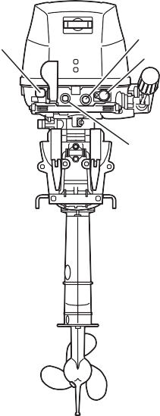
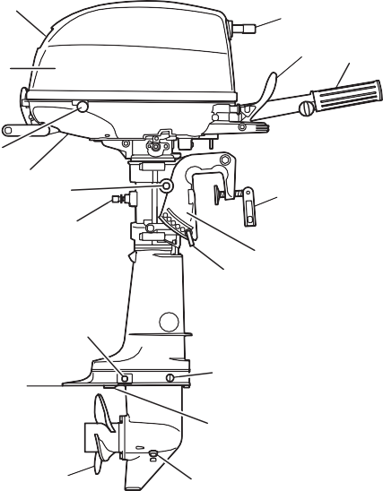
19
20
21
22
1
2
18
17 16
4
5
6
15
13
14
7
8
12
11
9
10

3

3

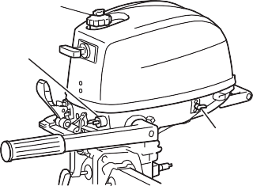
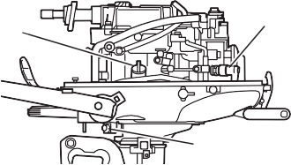
23
24
25
26
27
28

- Dönthető fogantyú

- Támasztórúd

25 Üzemanyag-csap
ENOF01502-1

- Felső burkolat
- Alsó burkolat
- Hűtővíz-ellenőrző nyílás
- Döntőkar
- Kormánybeállító csavar
- Anód
- Kavitációs lemez
- Hajócsavar
- Olajcsavar (alsó) (töltő)
- Vízbevezető
- Olajcsap (felső) (szint)
- Rögzítő konzol
- Rögzítőcsavar
- Gázkar
- Váltókar
- Indítókar
- Fojtószelep-gomb
- Leállító kapcsoló
- Üzemanyag-csatlakozó
- Figyelmeztető lámpa
- Légtelenítő csavar
- Üzemanyag-csatlakozó
26 Motorolaj-töltőfedél
27 Gyújtógyertya
28 Motorolaj-leeresztő csavar

ENOM00822-0

Távirányító doboz és üzemanyagtartály

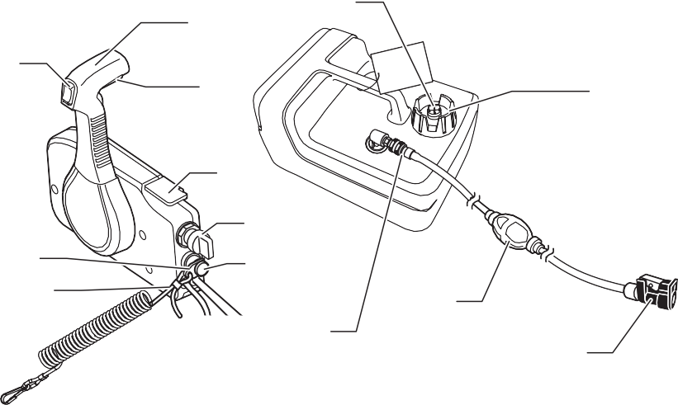
3
1
9
3
2
10
4
7
5
6
8
12
13
11

- Vezérlőkar
- Semleges zárókar
- PTT kapcsoló
- Szabad gázkar
- Főkapcsoló
- Leállítókapcsoló
- Leállítókapcsoló retesz
- Vészleállító zsinór

- Szellőzőcsavar
- Üzemanyagtartály fedél
- Üzemanyag-csatlakozó (motor oldalán)
- üzemanyagpumpa pumpa
- Üzemanyag-csatlakozó (üzemanyagtartály
oldalán)

ENOF01404-2

17

CÍMKE ELHELYEZÉSE
ENOM00019-A

Figyelmeztető címkék helyei

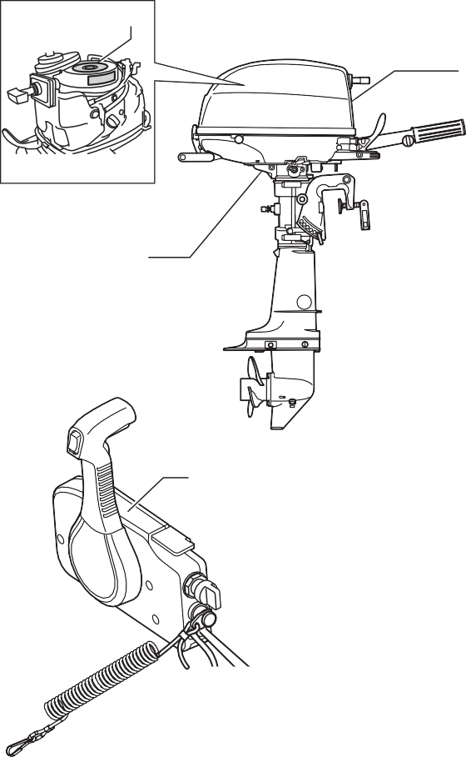
4
3
1
2
4

ENOFA0145-1


1. Olvassa el a használati útmutatót.
2
4
3
1

2, 3-2. FORRÓ FELÜLET
Égési sérüléseket okozhat.
ENOF00120-0

3PA-72181-100

4. Figyelmeztetés a motorleállító kapcsolóval kapcsolatban.

Működés közben ne érintse meg, vagy
4 azonnal, miután a motor
leállása után.

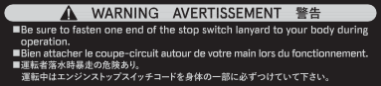
ENOF00008-1

ENOMA0006-1
3GR-76191-0 Szimbólumok

3-1. Figyelmeztető a motor (Lásd a 34. oldalt).
3-3. VESZÉLYT OKOZÓ FORGÓ ALKATRÉSZEK A forgó alkatrészek súlyos sérüléseket okozhatnak.
A sérülések elkerülése érdekében tartsa távol kezeit, lábait, haját és ruházatát az összes forgó alkatrésztől.
3-4. ÁRAMÜTÉS VESZÉLY
A magas feszültség súlyos áramütést okozhat.
Indításkor vagy a motor működése közben ne érintse meg az elektromos alkatrészeket, például a gyújtótekercset vagy a gyújtógyertya kábelt.
- Figyelem/Figyelmeztetés/Veszély

- Olvassa el a használati utasítást

ENOFA0107-1

ENOFA0108-1

CÍMKE ELHELYEZÉSE 19

- Olajnyomás-jelző lámpa

- Leállító kapcsoló
ENOF00131-0


4

ENOF00131-B

ENOM00019-B

CE-jelölés elhelyezkedése

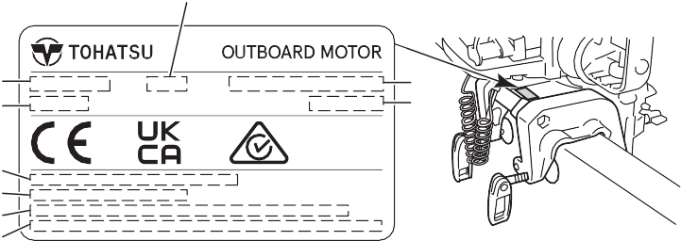
3
4
5

1
2

4 ₈
9
6
7

ENOFA0146-1

- Sorozatszám
- Modellnév
- Modellkód
- Névleges teljesítmény
- Száraz tömeg
- Gyártó neve
- A gyártó címe
- Meghatalmazott képviselő
- Meghatalmazott képviselő címe
A sorozatszám leírása évkód
Az ábécé utolsó két betűje a gyártási évet jelöli az alábbiak szerint.

Évkód | BF | BG | BH | BK | CX
Gyártási év | 2026 | 2027 | 2028 | 2029 | 2030

TELEPÍTÉS
ENOM00024-B

-es külső motor felszerelése a hajóra
21

A felszerelés során tartsa a külső motort függőleges helyzetben.

ENOW00006-1
FIGYELMEZTETÉS

A legtöbb hajó a hajó típusjelölő tábláján feltüntetett maximális megengedett teljesítményre van minősítve és tanúsítva. Ne szereljen a hajóra olyan külső motort, amely meghaladja ezt a határértéket. Ha kétségei vannak, forduljon kereskedőjéhez.
Ne üzemeltesse a külső motort, amíg azt az alábbi utasításoknak megfelelően biztonságosan fel nem szerelte a hajóra.

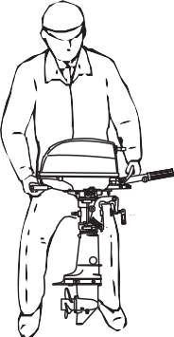
5
ENOF01505-1

ENOW00009-2C
FIGYELMEZTETÉS
- A külső motor jelen kézikönyvben leírtaknak nem megfelelő felszerelése veszélyes helyzetekhez vezethet, például rossz manőverezhetőséghez,
az irányíthatóság elvesztése vagy tűz.
- A laza rögzítőcsavarok a külső motor leeshetnek, ami az irányíthatóság elvesztéséhez és/vagy súlyos személyi sérülésekhez vezethet. A külső motor üzembe helyezése előtt ellenőrizze a rögzítőcsavarok meghúzottságát.

ENOM00025-0

Szerelési helyzet
Helyezze a külső motort a hajó fartükörének közepére.


1
2

- A hajó közepe
- Hajótest

ENOF02406-0

ENOM00026-0

A fartükör illesztése
Győződjön meg arról, hogy a külső motor kavitációs lemeze 5–25 mm-rel (0,2–1 hüvelykkel) a hajótest alja alatt van.
Ha a hajó aljának alakja miatt a fenti feltétel nem teljesíthető, kérjük, forduljon hivatalos kereskedőjéhez.

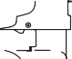
1
5–25 mm
(0,2–1 hüvelyk)
2
ENOF01506-0
- A hajótest alja
- Kavitációs lemez
ENOW00007-1A
FIGYELEM
5 ⚫ A teszt elvégzése előtt ellenőrizze a hajót maximális terhelési kapacitás mellett. Túlterhelés vagy
A súlyok helytelen elosztása a hajó irányíthatóságának elvesztéséhez, sőt a hajó elárasztásához vagy felborulásához is vezethet. Gondoskodjon arról, hogy az alsó burkolat és a vízfelszín között elegendő távolság legyen, hogy a víz ne kerülhessen be a motorba.
  - Győződjön meg arról, hogy a motort a megfelelő helyzetben szerelte fel. Ha a külső motor nem megfelelően van felszerelve, a víz behatolhat a motorba
a motor alsó burkolatának nyílásain keresztül. A motor ilyen körülményeknek való kitettsége súlyos károsodást okozhat a motorban.
  - Húzza meg a rögzítőcsavarokat megfelelően, ellenkező esetben a külső motor leeshet.

ENOM00831-0

A külső motor felszerelése
- Állítsa be a külső motort a megfelelő helyzetbe.
- Húzza meg a rögzítőcsavarokat a fogantyúk elforgatásával.
- Kötél segítségével rögzítse a csónakhoz a külső motorját, hogy megakadályozza annak véletlen vízbe esését.
ENON00930-0

Megjegyzés

Ne használjon szerszámokat a rögzítőcsavarok meghúzásához. A túlzott meghúzás károsíthatja a rögzítőcsavarokat és a rögzítő konzolokat.

ENON00002-0

Megjegyzés

A kötél nem tartozik a standard tartozékok közé.

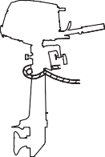 ENOF01507-A

ENOW00945-0

FIGYELEM
- Indulás előtt ellenőrizze, hogy a rögzítőcsavar vagy a rögzítőcsavarok nem lazulnak-e meg.
- A meglazulás veszélyes helyzetet okozhat, például az irányítás elvesztését.

TELEPÍTÉS 23

ENOM00029-A

Akkumulátor beszerelése (SP
modellhez)
ENOW00014-0

FIGYELEM

⚫ Győződjön meg arról, hogy az akkumulátor vezetékei nem
beszorul a külső motor közé

ENOW00012-1
FIGYELMEZTETÉS
Az akkumulátor elektrolitja kénsavat tartalmaz, veszélyes, bőrrel érintkezve égési sérüléseket okoz, lenyelés esetén mérgező.
Tartsa az akkumulátort és az elektrolitot gyermekektől elzárva.
Az akkumulátor kezelésekor ügyeljen a következőkre:
- Olvassa el az akkumulátor burkolatán feltüntetett összes figyelmeztetést.
- Ne engedje, hogy az elektrolit bármely testrészével érintkezésbe kerüljön. Az érintkezés súlyos égési sérüléseket okozhat, vagy ha
a szemébe kerül, látásvesztést okozhat. Viseljen védőszemüveget és gumikesztyűt.
Ha érintkezésbe került az akkumulátor elektrolitjával:
- Bőr esetén alaposan öblítse le vízzel.
- A szem esetén alaposan öblítse le vízzel, majd azonnal keressen orvosi segítséget.
Akkumulátor-elektrolit lenyelése esetén:
- Azonnal forduljon orvoshoz.
ENOW00013-B
FIGYELMEZTETÉS
Az akkumulátor robbanásveszélyes hidrogéngázt termel.
Feltétlenül tartsa be az alábbiakat:
- Az akkumulátort jól szellőző helyen töltse.
- Az akkumulátort tartsa távol minden tűzforrástól, szikrától és nyílt lángtól, például égőktől vagy hegesztőberendezésektől.
- Ne töltse az akkumulátort, ha az elektrolitszint alacsony. Ellenkező esetben az akkumulátor károsodhat, és működési zavart okozhat.
és a hajó kanyarodáskor stb.
  - A vezetékek helytelen csatlakoztatása esetén az indítómotor nem fog működni.
  - Ügyeljen a (+) és (—) vezetékek helyes csatlakoztatására. Ellenkező esetben a töltőrendszer megsérülhet.
  - Ne válassza le az akkumulátor vezetékeit az akkumulátorról, amíg a motor működik, mert az elektromos alkatrészek megsérülhetnek.
  - Mindig teljesen feltöltött akkumulátort használjon.
5

ENOW00015-1

FIGYELEM
Ne használjon nem ajánlott akkumulátort. A nem ajánlott akkumulátor használata az elektromos rendszer gyenge teljesítményéhez és/vagy károsodásához vezethet.

ENON00006-1C

Megjegyzés

Minimális akkumulátor-követelmények: 12 V, 40 Ah/20 óra, 330 hidegindítási áram.
Fagyos körülmények között nagyobb kapacitású akkumulátorra van szükség.
Javasoljuk, hogy csak a motor akkumulátorának kábeleit csatlakoztassa az indító akkumulátorhoz.
Az akkumulátorok műszaki adatai és jellemzői gyártónként eltérőek.
A részletekről kérdezze a gyártót.
* Az akkumulátort külön kell megvásárolni, azt a külső motorhoz nem mellékelik.

- Csatlakoztassa az akkumulátor kábelt az alsó burkolatból kivezetett vezetékekhez.

- Helyezze az akkumulátort az akkumulátor-térbe, hogy elkerülje az esővíz vagy a fröccsenő víz hatását, és rögzítse biztonságosan egy száraz, jól szellőző, vízszintes helyen, amely a lehető legkevésbé van kitéve rezgésnek.
- Csatlakoztassa a pozitív vezetéket (+) az akkumulátor pozitív pólusához (+), majd a negatív vezetéket (—). Az akkumulátor leválasztásakor mindig először a negatív vezetéket (—) vegye le. A pozitív pólus (+) csatlakoztatása után gondosan helyezzen rá egy kupakot a rövidzárlatok elkerülése érdekében.
5
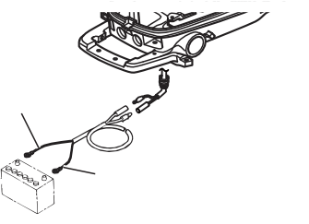
1
+
-
2
ENOF01508-0
  - Akkumulátor kábel (piros)
  - Akkumulátor kábel (fekete)

25

MŰKÖDÉS ELŐTTI ELŐKÉSZÜLETEK

ENOM00030-A

-kezelés

ENOW000017-0
FIGYELEM
A nem megfelelő benzin használata károsíthatja a motort. A nem megfelelő benzin használatából eredő motorkárosodás a motor helytelen használatának minősül, és az ebből eredő károk nem tartoznak a korlátozott jótállás hatálya alá.

ENOM00031-1

ÜZEMANYAG-MINŐSÍTÉS
Kizárólag olyan nagy márkájú ólommentes üzemanyagot használjon, amely megfelel a következő előírásoknak:
USA és Kanada — a kútnál feltüntetett
Legalább 87 (R+M)/2 oktánszámú üzemanyag. Prémium benzin (92 [R+M]/2 oktánszámú) is megfelelő. Ne használjon ólmozott benzint.

Az USA-n és Kanadán kívül — Használjon
91 RON vagy annál magasabb oktánszámú ólommentes benzint. 98 RON-os prémium benzin használata szintén megengedett.

ENOM00032-1

ETANOLT TARTALMAZÓ BENZINEK
A TOHATSU külső motor üzemanyag-rendszerének alkatrészei legfeljebb 10%-os etil-alkohol-tartalmat (a továbbiakban: „etanol”) képesek elviselni a benzinben. Ha az Ön területén kapható benzin etanolt tartalmaz, vegye figyelembe, hogy bizonyos káros hatások léphetnek fel. Az üzemanyagban lévő etanol arányának növelése tovább ronthatja ezeket a káros hatásokat. Ezek közül néhány káros hatás abból ered, hogy az etanol felszívja a levegőben lévő nedvességet
, ami a víz és az etanol elválasztódásához vezet a benzintartályban.
Az etanolt tartalmazó benzin használata felgyorsíthatja:
  - A fém alkatrészek korrózióját
  - A gumi- vagy műanyag alkatrészek károsodását
  - Az üzemanyag szivárgását a gumiból készült üzemanyag-vezetékeken keresztül
  - Indítási és működési nehézségek
Ha az etanoltartalmú benzin használata elkerülhetetlen, vagy ha az etanol jelenlétét gyanítják a benzinben, ajánlott szűrőt használni a víz elválasztására, valamint rendszeresen ellenőrizni az üzemanyag-rendszert szivárgás szempontjából, a mechanikus alkatrészeket pedig korrózió és rendellenes kopás szempontjából.
6
Ha bármilyen ilyen rendellenességet észlel, hagyja abba az ilyen benzin használatát, és azonnal vegye fel a kapcsolatot kereskedőnkkel.
Ha a külső motor csak ritkán kerül használatra, további információkért olvassa el az ÜZEMANYAG ROMLÁSA című fejezetben (64. oldal) található megjegyzéseket.
ENOW00975-0

FIGYELEM
Ha etanoltartalmú benzinnel működtetünk külső motorokat, kerülni kell a benzin hosszú ideig tartó tárolását az üzemanyagtartályban. A benzin hosszú ideig tartó tárolása sajátos problémákat okoz. Az autók esetében az etanollal kevert üzemanyagokat általában felhasználják, mielőtt azok elegendő nedvességet vennének fel ahhoz, hogy problémákat okozzanak, a hajók azonban gyakran elég hosszú ideig állnak mozdulatlanul ahhoz, hogy a fázisszeparáció bekövetkezzen. Ezen felül tárolás közben belső korrózió léphet fel, ha az etanol elmossa a belső alkatrészeket védő olajrétegeket.

ENOW00018-1
FIGYELMEZTETÉS
Az üzemanyag-szivárgás tüzet vagy robbanást okozhat, ami súlyos sérülésekhez vagy halálhoz vezethet. Az üzemanyag-rendszer minden részét rendszeresen ellenőrizni kell. Ellenőrizze az üzemanyag-szivárgást, a gumi keményedését vagy bármilyen változását, valamint a fémek tágulását és/vagy korrózióját, különösen hosszú távú tárolás után. Ha az üzemanyag-rendszerben üzemanyag-szivárgásra vagy romlásra utaló jeleket talál, azonnal cserélje ki az alkatrészt, mielőtt a külső motorral indulna.
ENOM00043-F

Üzemanyag- töltés

6

ENOW00976-0
FIGYELMEZTETÉS
Ne töltse túl a üzemanyagtartályt. Magas hőmérsékleten a felesleges benzin elpárologhat, illetve a szellőzőcsavaron keresztül kifolyhat, ha az laza vagy nyitott. A benzin szivárgása veszélyes tűzveszélyt jelenthet.

ENOW00028-1
FIGYELMEZTETÉS
Szükség esetén forduljon egy hivatalos kereskedőhöz a benzin kezelésével kapcsolatos részletekért.
A benzin és gőzei nagyon gyúlékonyak és robbanásveszélyesek lehetnek.
Benzint tartalmazó üzemanyagtartály szállításakor:
- Csukja be az üzemanyagtartály fedelét és a fedél szellőzőcsavarját, különben a benzin elpárologhat a szellőzőcsavaron keresztül, és
tűzveszélyt okozhat.
- Ne dohányozzon.
Tankoláskor vagy előtte:
- Tankolás előtt feltétlenül vezesse le a testében felhalmozódott statikus elektromosságot.
- A statikus elektromosság az üzemanyag-feltöltés során meggyújthatja a benzingőzöket.
- Állítsa le a motort, és ne indítsa be az üzemanyag-feltöltés közben.
- Ne dohányozzon.
- Vigyázzon, ne töltse túl a üzemanyagtartályt. Az esetleg kiömlött benzint azonnal törölje fel.
A benzintartály tisztítása előtt vagy közben:
- Szerelje le az üzemanyagtartályt a hajóról.
- Helyezze az üzemanyagtartályt távol minden gyújtóforrástól, például szikrától vagy nyílt lángtól.
- A munkát a szabadban vagy jól szellőző helyen végezze.
- Ha benzin ömlött ki, azonnal törölje fel.
A benzintartály tisztítása után:
- Ha benzin ömlött ki, azonnal törölje fel.
- Ha a üzemanyagtartályt tisztítás céljából szétszerelte, gondosan szerelje vissza. A helytelen
összeszerelés üzemanyag-szivárgást okozhat, ami tűzhöz vagy robbanáshoz vezethet.
- Az elöregedett vagy szennyezett benzint a helyi előírásoknak megfelelően ártalmatlanítsa.

ENOW00029-1

FIGYELMEZTETÉS
Az üzemanyagtartály fedelének kinyitásakor feltétlenül kövesse az alábbiakban leírt eljárást. Az üzemanyag kirobbanhat, ha a fedelet más módon nyitja ki, amikor az üzemanyagtartály belső nyomása a napfény vagy más hőforrás hatására megnő.

ENOW00946-0

FIGYELEM
A különálló tartályt megfelelő helyen kell rögzíteni, hogy jól szellőzzön, és működés közben ne mozduljon el vagy essen le.

Beépített üzemanyagtartály használata esetén
- Az üzemanyagtartály fedelének kinyitása előtt forgassa el a levegő
szellőzőcsavart két fordulatot balra, hogy a levegőnyomás a tartályból távozzon.

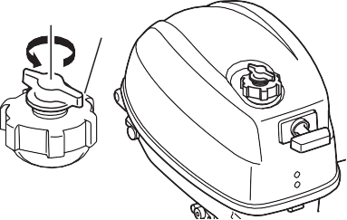
Különálló tartály használata esetén
1 2
ENOF00416-B
- Nyissa ki teljesen a tartályfedél szellőzőcsavarját, és engedje ki a belső nyomást.

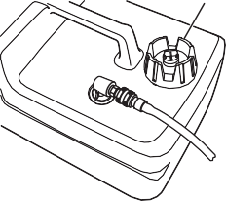
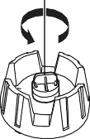
1 2

  - Légtelenítő csavar
  - Üzemanyagtartály fedél

- Szellőzőcsavar
- Üzemanyagtartály fedél

ENOF00417-1

- Lassan nyissa ki az üzemanyagtartály fedelét.
- Vegye le a felső burkolatot, és töltse fel az üzemanyagot a maximális jelzésig.
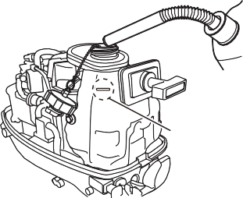
1
ENOF00418-0
  - Teljes jel
- A tank feltöltése után csukja be az üzemanyag-tank fedelét.
- Lassan nyissa ki az üzemanyagtartály fedelét. 6
- Óvatosan töltse fel az üzemanyagot, nehogy túlcsorduljon.
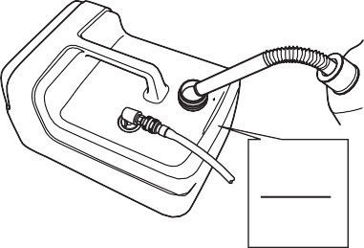

BIZTONSÁGOS TÖLTÉSI SZINT 12 L
MAXIMÁLIS SZINT
ENOF00419-A

- A tartály feltöltése után csukja be az üzemanyag-tartály fedelét.

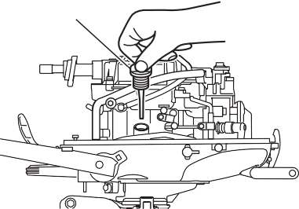
ENOM00037-C
1
ENOF00446-1

Motorolaj -feltöltés

ENOW00022-2
FIGYELEM
A gyárban a szállításhoz a motorolajat leeresztik. A motor beindítása előtt feltétlenül töltse fel a motorolajat a megfelelő szintre.

ENOW00092-1
FIGYELEM
  - Ne töltsön túl sok motorolajat, mert az kifolyhat, és/vagy a motor megsérülhet. Ha a motorolajszint meghaladja a felső határt
, engedje le az olajat a felső határ alá.
6
  - Az olaj ellenőrzése vagy cseréje során ügyeljen arra, hogy a külső motor függőleges helyzetben legyen.
  - Azonnal állítsa le a motort, ha az alacsony olajnyomás figyelmeztető lámpa kigyullad, vagy olajszivárgást észlel, mert a motor súlyosan megsérülhet.
Forduljon kereskedőjéhez.
  - A kiömlött motorolajat azonnal törölje le, és a helyi tűzvédelmi és környezetvédelmi előírásoknak megfelelően ártalmatlanítsa
a helyi tűzvédelmi és környezetvédelmi előírásoknak megfelelően.

- Állítsa a motort függőleges helyzetbe.
- Vegye le a felső burkolatot és az olajbetöltő kupakot (mérőpálcát).
- Töltse fel a motort a feltöltőnyíláson keresztül az ajánlott olajjal a mérőpálca jelölésének közepéig.
- Húzza meg az olajbetöltő kupakot (mérőpálcát).

- Olajfeltöltő kupak (mérőpálca)

1
2 ENOF01531-0

- Felső határ
- Alsó határ

Motorolaj-ajánlás
A teljesítmény és a motor hosszú élettartamának biztosítása érdekében kizárólag kiváló minőségű, négyütemű külső motorokhoz készült motorolajat használjon.

SAE: 10W-30 vagy 10W-40 API: SF, SG, SH vagy SJ

A motorolaj viszkozitását az alábbi táblázat alapján kell kiválasztani, az Ön régiójában jellemző átlagos hőmérsékletek figyelembevételével.

10W−30

40

10W−

-30
-22
-20
-4
-10 0
14 32
10 20 30 40 ˚C
50 68 86 96 ˚F

ENOF00208-0

Motorolaj mennyisége
Körülbelül 450 ml (0,48 US qt.)
ENOW0002A-A
FIGYELEM
Az ezen követelményeknek nem megfelelő motorolajok használata a motor élettartamának csökkenéséhez és egyéb motorproblémákhoz vezet.

6

ENOM00033-A

Bejáratás
Az új külső motor és az alsó egység mozgó alkatrészeinek bejáratása szükséges a következő ütemtervben leírt feltételek szerint.
A külső motor helyes indításáról és üzemeltetéséről a „MOTOR ÜZEMELTETÉSE” című fejezetben (lásd a 33. oldalt) találhat további információkat.
ENOW00024-1

VESZÉLY
Ne üzemeltesse a külső motorját zárt térben vagy nem megfelelően szellőző helyen.
6
A külső motor által kibocsátott kipufogógáz szén-monoxidot tartalmaz, amely szédülést, hányingert, egyéb egészségügyi problémákat, sőt akár halált is okozhat, ha folyamatosan belélegzik.
A külső motor működése közben:
- A környező területet tartsa jól szellőztetve.
- Mindig a kipufogógáz szél felőli oldalán tartózkodjon.

ENOW00023-1

FIGYELEM
A külső motor bejáratás nélküli üzemeltetése rövidítheti az élettartamát.
Ha a bejáratás során bármilyen rendellenességet tapasztal:
  - Azonnal állítsa le a motort.
  - Kérje meg a kereskedőt, hogy ellenőrizze a terméket, és szükség esetén tegye meg a megfelelő intézkedéseket.

ENON00008-2

Megjegyzés

    - A bejáratás során a külső motort a megadottnál alacsonyabb fordulatszámon, változó fordulatszámon üzemeltesse.
A folyamat be nem tartása problémákat okozhat, és rövidebbé teheti a termék élettartamát.
    - A bejáratást terhelés alatt, vízben, sebességfokozatban és felszerelt hajócsavarral
.

 | 1–10 perc | 10 perc – 2 óra | 2–3 óra | 3–10 óra | 10 óra után
Fojtószelep állása | Alapjárat | Kevesebb, mint 1/2 fojtószelep | Kevesebb, mint 3/4 fojtószelep | 3/4-es fojtás | Teljes gáz elérhető
Sebesség |  | Kb. 3000 min-1 (fordulat/perc) max | Teljes gázzal 1 percig  percenként | Kb. 4000 min-1 (fordulat/perc). Teljes gázzal történő üzemeltetés megengedett 2  percenként 10 percenként

ENOM00039-A

-rendszer figyelmeztetése

Ha a külső motor rendellenes állapotot vagy hibát észlel, a figyelmeztető lámpa (LED) kigyullad (a motor nem áll le).

A rendellenes állapotot vagy hibát okozó körülményeket lásd a következő oldalon.

ENOM00040-D

A figyelmeztető lámpa helye

Figyelmeztető lámpa (LED)
Kormányrúd-modellek: A motorháztető alján található
alsó burkolaton található.

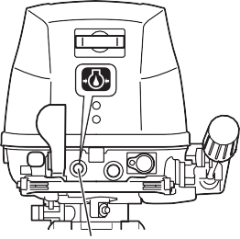
6
1
ENOF00415-1

1. Figyelmeztető lámpa

ENOM00041-D

Figyelmeztető jelzések, hibák és azok elhárítása

Figyelmeztető jelzések |  |  | A hibák leírása | Megoldás
Hang | Lámpa (LED) | ESG | A hibák leírása | Megoldás
- | Több másodpercig világít. |  | Rendszeres rendszerellenőrzés indításkor
- | - | BE | A motor fordulatszáma meghaladja a megengedett maximális fordulatszámot | 1
- | BE | - | Alacsony olajnyomás*1 | 2
Megjegyzések
*1: Ebben az esetben az olajnyomás-kapcsoló „BE” állásban van.

Nagy sebességű ESG (elektronikus biztonsági szabályozó)
A nagy fordulatszámú ESG egy olyan eszköz, amely megakadályozza a motor túlpörgetését. Ha a motor terhelése valamilyen okból csökken, a motor a szokásosnál magasabb fordulatszámon jár. Ilyen esetben az ESG bekapcsol, és megakadályozza a gyújtógyertya meggyulladását. Ezért a motor fordulatszáma változik, és 6300 ^{min⁻¹}(fordulat/perc) alatt marad.

ENOM00126-A
6

Megoldás
- Csökkentse a fordulatszámot a felére
Nyissa ki a fojtószelepet, gyorsan menjen biztonságos helyre, majd állítsa le a motort.
Ellenőrizze, hogy a hajócsavar lapátjai nem hajlottak-e meg vagy sérültek-e.
Forduljon egy hivatalos kereskedőhöz, ha az új hajócsavarra történő cseréje után is ugyanazt a hibát mutatja.
- Gyorsan menjen biztonságos helyre, és állítsa le
a motort, amíg le nem hűl.
Ellenőrizze a motorolajszintet, és szükség esetén töltsön utána motorolajat.
Forduljon kereskedőjéhez, ha a motorolajszint túl alacsony vagy túl magas.
ENOW00025-B

FIGYELEM
Nagy fordulatszámú ESG BE: A motor fordulatszáma 6300 min-1 (fordulat/perc) értékre lesz korlátozva, és a motor egyenetlenül fog működni, amíg a fojtószelepet vissza nem veszi.

MOTOR MŰKÖDÉSE
ENOM00042-0

-indítás előtt
33

ENOM00044-C

-táplálás

ENOW00029-1
FIGYELMEZTETÉS

ENOM00246-0

Olajszint ellenőrzése
Minden használat előtt ellenőrizze a motorolaj szintjét. Ha az olajszint alacsony vagy túl magas, a motor élettartama jelentősen lerövidül (a motorolaj szintjének megfelelő ellenőrzéséhez kövesse az utasításokat, lásd az 51. oldalt).
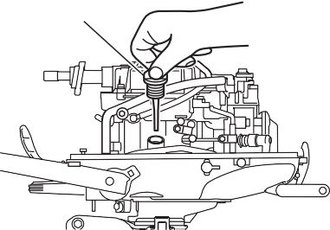
1
ENOF00446-1
  - Olajbetöltő sapka (mérőpálca)

1
2 ENOF01531-0
- Felső határ
- Alsó határ

ENOWA0007-1
FIGYELEM
Az első indítás előtt vagy a szezonon kívüli tárolás után oldja ki a leállítókapcsoló reteszelését, és forgassa meg a motort körülbelül 10-szer, hogy az olaj áramoljon a motorban.

Az üzemanyagtartály fedelének kinyitásakor feltétlenül kövesse az alábbiakban leírt eljárást. Ha a napfény vagy más hőforrás hatására az üzemanyagtartály belső nyomása megnő, és a fedelet más módon nyitja ki, az üzemanyag kiömlhet.

ENOW00403-0

FIGYELEM
Ha a kettős tartályos modellnél különálló tartályt használ, feltétlenül nyissa meg a beépített tartály légtelenítőjét is, a különálló tartály légtelenítője mellett. Ha az üzemanyagot tartalmazó beépített tartály légtelenítője zárva van, a hő hatására a tartályban lévő levegő tágulása
7
a motorból származó nyomás veszélyesen megnövelheti
tartály belső nyomásának veszélyes emelkedését okozhatja.

Beépített tartály használata esetén
Lazítsa meg a tartályfedél légtelenítő csavarját két fordulattal.

Különálló tartály használata esetén
Teljesen nyissa ki a tartályfedél szellőzőcsavarját.
- Lassan nyissa ki az üzemanyagtartály fedelét, és engedje ki teljesen a belső nyomást. Ezután csukja be az üzemanyagtartály fedelét.
- Állítsa be az üzemanyag-csap kart a kívánt helyzetbe.



ENOF00422-1

ENOW00404-0
FIGYELEM
Beépített tartály használata esetén válassza le az üzemanyag-csatlakozót.
1
2
ENOF00862-0
- Motor oldala
- Üzemanyagtartály oldala

A motor járása közben vagy a külső motor felbillentése esetén ne nyomja meg a primer-tömlőt, hogy az üzemanyag ne folyjon ki.

ENOM00045-C
- A motor beindítása
FIGYELMEZTETÉS
ENOW00958-1
ENOW00947-0
FIGYELEM
Különálló tartály használata esetén győződjön meg arról, hogy az üzemanyag-vezeték nem csavarodott meg, és biztonságosan van csatlakoztatva.
- Nyomja meg az indítószivattyút, amíg kemény nem lesz, hogy üzemanyagot juttasson a porlasztóba. Az indításkor a nyíljelzést felfelé kell irányítani.

- Ha külön tartályt használ, nyomja meg az üzemanyag-csatlakozó kart, és csatlakoztassa az üzemanyag-csatlakozót a motor oldalához.
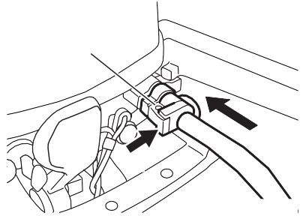
Ezután csatlakoztassa az üzemanyag-csatlakozót az üzemanyagtartály oldalához.
1
3
2
ENOF00423-0

7

  - Üzemanyag-csatlakozó
  - Nyomja be
  - Behelyezés

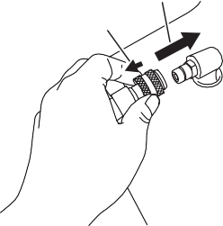
2
1
    - A motor beindulása után ne szerelje le és ne szerelje fel a felső burkolatot.
    - A szabadon forgó motoralkatrészek súlyos sérüléseket okozhatnak.

ENOW00959-0

FIGYELEM
A felső burkolatot a motor járása közben kell felszerelni, kivéve vészhelyzet esetén. Ha a felső burkolat nincs megfelelően felszerelve, a vízfröccsenés károsíthatja a motort.

ENOW00036-1A
FIGYELEM

- Húzza
- Helyezze be

ENOF00861-A
A külső motor tesztmedencében történő indításakor győződjön meg arról, hogy:

- A vízszint legalább 10 cm-rel (4 hüvelykkel) a kavitációs lemez felett legyen, hogy elkerülje a motor túlmelegedését.
- Csak alapjáraton üzemeltesse
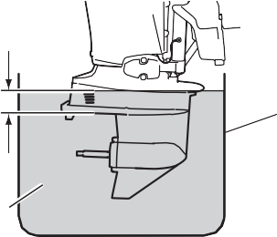
- Távolítsa el a hajócsavart (lásd az 59. oldalt).
3
2

1

Kormányrúd típus
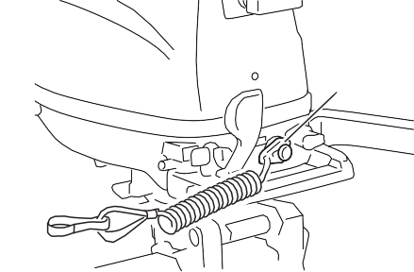
- Feltétlenül szerelje fel a leállítókapcsoló reteszelőjét a leállítókapcsolóra, és rögzítse szilárdan a vészleállítót a kezelőhöz vagy a kezelő mentőmellényéhez (PFD).
1
ENOF00430-A

  - Teszt tartály
  - Víz
  - Több mint 10 cm (4 hüvelyk)

ENOW00036-1

ENOF00863-0

1. Visszatérő kapcsoló reteszelése
ENOF00210-0
- Állítsa a sebességváltó kart semleges állásba
FIGYELEM
állásba. 7

A külső motor hűtővíz nélküli üzemeltetése a motor túlmelegedéséhez és súlyos károsodásához vezet. Ha a hűtővíz-ellenőrző nyílásból nem folyik ki víz, azonnal állítsa le a külső motort, és ellenőrizze, hogy nincs-e valami tárgy vagy szennyeződés, amely elzárja a hűtővíz-ellenőrző nyílást. Ha nem sikerül megtalálnia az okot, azonnal forduljon egy hivatalos kereskedőhöz.
ENOW00032-B
FIGYELEM
Ne próbálja meg indítani a motort, miután az már beindult.
Ez a modell sebességfokozat-beállítási védelemmel van ellátva.
ENON00010-1

Megjegyzés
A sebességfokozatban történő indítás elleni védelem megakadályozza, hogy a motor semleges fokozatban kívül induljon el. A motor sebességfokozatban történő indítása azonnal elindítja a hajót, ami eséshez vezethet, vagy az utas(ok) vízbe esését okozhatja.
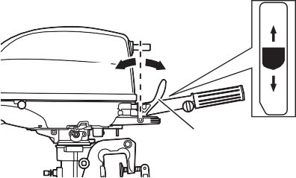
N
R
(R)
(F)
N
F
1
ENOF00438-1
1. Váltókar
- Állítsa a gázkart START helyzetbe.
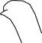




1
ENOF01107-0
  - Gázkar
- Húzza ki teljesen a fojtógombot.

ENON00501-0

Megjegyzés
Meleg motor esetén nincs szükség a fojtóra. Állítsa a gázkart „RE-START” állásba.

ENON00502-0

Megjegyzés
Ha a motor 4–5 indítási kísérlet után sem indul be, nyomja vissza a gombot, majd indítsa újra.

- Húzza lassan a starter kart, amíg meg nem érez egy kattanást, majd folytassa a húzást, amíg nem érez ellenállást. Ezután húzza meg gyorsan. Ismételje meg a műveletet, amíg a külső motor be nem indul.
- Ellenőrizze a hűtővizet a hűtővíz-ellenőrző nyíláson keresztül.
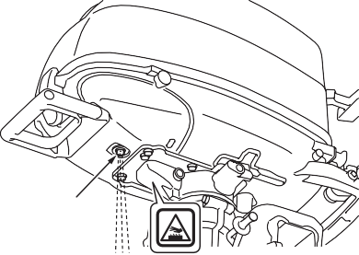
1
ENOF00437-2
  - Hűtővíz-ellenőrző nyílás

ENOM00042-F

Vészindítás
ENOW00099-1

FIGYELMEZTETÉS

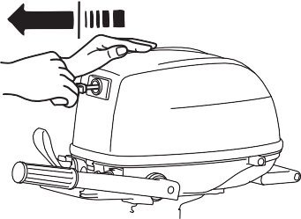
7
2
1

- Lassan
- Gyorsan

ENOW00064-0
FIGYELEM

ENOF00432-1
Ha a motor indításához a vészindító kötelet használja;
- A sebességfokozat-biztosító nem működik. Győződjön meg arról, hogy a sebességváltó üres állásban van. Ha a sebességfokozat előre- vagy hátramenetben van, a
a hajó azonnal elindulhat, ami balesetet és személyi sérülést okozhat.
- Ügyeljen arra, hogy ruhája vagy egyéb tárgyak ne akadjanak be a forgó alkatrészekbe.
- A forgó alkatrészek által okozott balesetek és sérülések elkerülése érdekében ne szerelje vissza a lendkerék burkolatát, a visszahúzó indítót és a felső burkolatot
a motor beindítása után.

A motor közvetlenül a működés után forró lehet, és érintés esetén égési sérüléseket okozhat. Hagyja a motort lehűlni, mielőtt megpróbálná elszállítani a külső motort.

- A motor beindítása után engedje vissza a fojtószelepet, miközben ellenőrzi a motor fordulatszámát. Ha a motor fordulatszáma ingadozik, húzza meg a fojtószelepet a működtetéshez.
  - Ne húzza meg az indító zsinórt, ha a közelben vannak járókelők.
  - A motor beindítása előtt rögzítse a vészleállító zsinórját a ruhájához vagy a testének valamely részéhez, például a csuklójához vagy a karjához
.

- Vegye le a felső burkolatot.

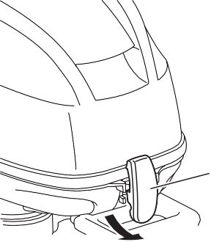
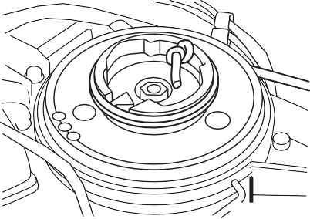
1
ENOF00435-0

  - Burkolat retesz

ENOF01521-1

- Kössön egy hurkot a

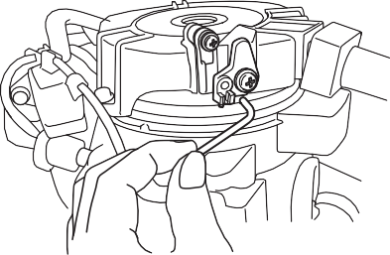
  - Válassza le a gyújtászár rúdjának karikáját.
ENOF00433-0
  - Távolítsa el a csavarokat (3 db), majd vegye ki a visszarúgó indítót.
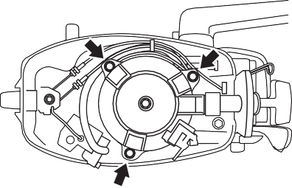
ENOF00434-0

  - Helyezze be az indító kötél csomózott végét a lendkerék bevágásába, és tekerje a kötelet az óramutató járásával megegyező irányban több fordulatot a lendkerék köré.
Vészindító kötelet és dugócsavarkulcsot csatlakoztasson. A hurok és a kulcs egyaránt megtalálható a külső motor dobozában.
ENOW00860-0

FIGYELEM
Ügyeljen arra, hogy a kábelköteg ne érintkezzen az 7
forgó alkatrészeitől.

- Feltétlenül szerelje fel a leállítókapcsoló reteszelőjét a leállítókapcsolóra, és rögzítse szilárdan a vészleállítót a kezelőhöz vagy a kezelő mentőmellényéhez (PFD).
- Állítsa a sebességváltó kart semleges helyzetbe.
- Húzza lassan a gyújtókarot, amíg meg nem érez egy kattanást, majd folytassa a húzást, amíg nem érez ellenállást. Ezután húzza meg gyorsan.
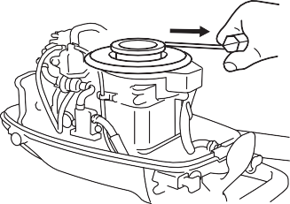
ENOF00436-0

- A külső motor beindulása után ne szerelje vissza a visszahúzó indítót és a felső burkolatot.
ENOM00043-A

Az -es motor bemelegítése

ENOM00046-A

Előre-, hátramenet és gyorsítás

ENOW00932-1
FIGYELEM
A bemelegítés során feltétlenül ellenőrizze, hogy a hűtővíz kifolyik-e a hűtővíz-ellenőrző nyíláson.

Melegítse be a motort alacsony fordulatszámon körülbelül
3 percig: 5 °C (41 °F) felett
5 percig 2000 min-1 (fordulat/perc) sebességgel: 5 °C (41 °F) alatt
Ez lehetővé teszi a kenőolaj keringését
a motor minden részébe. A motor bemelegítés nélküli üzemeltetése
motor élettartamát.

Mielőtt előre- vagy hátramenetbe kapcsolna, győződjön meg arról, hogy a hajó megfelelően van kikötve, és a külső motor teljes mértékben jobbra és balra kormányozható. Győződjön meg arról, hogy nincs úszó a hajó közelében.

ENOW00037-1
FIGYELMEZTETÉS

ENOW00038-1

FIGYELMEZTETÉS
- A vészleállító kapcsoló zsinórjának másik végét rögzítse a kezelő mentőmellényéhez (PFD) vagy karjához, és tartsa
a hajózás során rögzítve tartsa.
- Ne rögzítse a kötelet olyan ruhadarabhoz, amely könnyen elszakadhat, ha megrántják.
- Rendezze el a kötelet úgy, hogy húzáskor ne akadhasson bele semmilyen tárgyba.
- Vigyázzon, nehogy véletlenül meghúzza a kötelet a hajózás során. A motor véletlen leállítása a hajó motorjának irányíthatatlanságához vezethet
A motor teljesítményének hirtelen csökkenése a vízbe eséshez vagy az utas(ok) vízbe eséséhez vezethet.

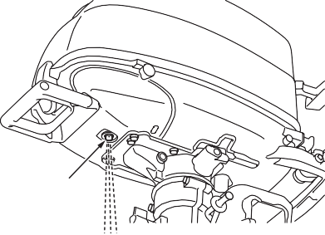
ENOW00042-1
1
ENOF00437-A1
FIGYELMEZTETÉS

  - Hűtővíz-ellenőrző nyílás

ENOM00044-A

Motorfordulatszám
Alapjárati fordulatszám a bemelegítés után.
    - Siklás közben ne kapcsoljon hátramenetbe, mert elveszítheti az irányítást, ami súlyos személyi sérülésekhez, a hajó elsüllyedéséhez és/vagy
a hajótest megsérülhet.
    - Hajózás közben ne kapcsoljon hátramenetbe, mert elveszítheti az irányítást, leeshet, vagy
az utas(ok) a vízbe eshet(nek). Ez súlyos személyi sérülésekhez vezethet, és a kormányrendszer és/vagy a sebességváltó megsérülhet.

Kupplung eingekuppelt (im Gang) | Kuplung ki (fokozat nélkül)
1100 min⁻¹ (fordulat/perc) | 1300 min⁻¹ (fordulat/perc)

ENOW00861-1
FIGYELMEZTETÉS
Ne váltson sebességet nagy hajósebesség mellett, mert elveszítheti az irányítást, eleshet, vagy az utas(ok) a vízbe eshet(nek). Ez a következőket eredményezheti

ENOW00864-0

FIGYELEM
Ne növelje feleslegesen a motor fordulatszámát, amikor a sebességváltó üres vagy hátramenetben van, mert
a motor megsérülhet.

súlyos személyi sérülést okozhat.

ENOW00867-1
FIGYELMEZTETÉS
A hirtelen gyorsulás és lassulás miatt az utasok a vízbe eshetnek vagy eleshetnek.

ENOW00862-1
FIGYELEM
A sebességváltó és a tengelykapcsoló megsérülhet, ha magas motorfordulatszámon vált.
A váltás előtt a motort lassú alapjáratra kell állítani.

ENOW00863-0
FIGYELEM
A motor bemelegítése közben az alapjárati fordulatszám magasabb lehet. Ha a bemelegítés közben előre- vagy hátramenetbe kapcsol, nehéz lehet visszakapcsolni üresbe. Ilyen esetben állítsa le a motort, kapcsoljon üresbe, majd indítsa újra a motort a bemelegítéshez.

ENON00014-0

Megjegyzés
A gyakori előre- vagy hátramenetbe váltás felgyorsíthatja az alkatrészek kopását vagy elhasználódását. Ilyen esetben cserélje ki a sebességváltó olajat a megadott időpontnál korábban.

ENOM00890-A

Kormányrúd típus
ENOW00865-A

FIGYELEM
Ne próbáljon sebességet váltani, ha a gázkar nincs teljesen elzárva, mert ellenkező esetben a kormányrendszer és/vagy a sebességváltó megsérülhet.

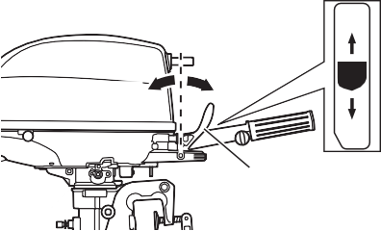
N
R
(R)
(F)
N
F
1
ENOF00438-1

7

1. Váltókar

Előre
- Forgassa a gázkart a motor fordulatszámának csökkentéséhez.
- Amikor a motor elérte a trolling (vagy alapjárati) fordulatszámot, gyorsan húzza a sebességváltó kart Előre állásba.

Hátramenet
- Forgassa a gázkarat a motor fordulatszámának csökkentése érdekében.
- Amikor a motor elérte a trolling (vagy alapjárati) fordulatszámot, gyorsan húzza a sebességváltó kart a Hátramenet pozícióba.

Gyorsítás
Fokozatosan nyissa meg a gázkarat.
- Nyomja meg a leállító gombot.

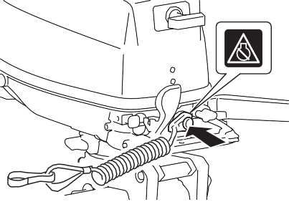
ENOW00869-1
ENOF00439-B1
FIGYELMEZTETÉS




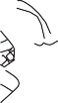

Ügyeljen arra, hogy a hajó üzemelése közben véletlenül ne húzza ki a motor vészleállító gombjának zsinórját a motorból. A motor hirtelen leállása a kormányozhatóság és a sebesség elvesztését okozhatja, ami a tehetetlenségi erő hatására a legénység és/vagy a hajón lévő tárgyak előre repüléséhez vezethet.
1. Gázkar

ENOM00049-A
5. A motor leállítása
ENOW00868-1
1
ENOF01119-0
FIGYELMEZTETÉS
7

Kormányrúd típusa
- Forgassa a gázkart lassú
állásba.
A motor leállítása után:
  - Csavarja be az üzemanyagtartály fedélén található szellőzőcsavart.
ENOF00210-0
  - Válassza le az üzemanyag-csatlakozót a motorról és az üzemanyagtartályról.
  - Minden használat után válassza le az akkumulátor kábelt.

A motor vészleállítása
A motor leállításához vegye le a leállítókapcsoló reteszét.

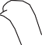


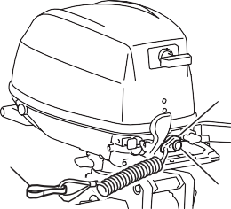
1
1
2
3

1. Gázkar

ENOF01107-0

    - Hock
ENOF00210-0
    - Leállítókapcsoló retesz
    - Leállító kapcsoló

ENOF00439-1

- Állítsa a sebességváltó kart semleges állásba.
Ha a motor teljes fordulatszámon járt, hagyja 2-3 percig alapjárati fordulatszámon futni, hogy lehűljön.

ENOF00892-0
FIGYELMEZTETÉS
ENOM00050-0
7. Trimm-szög
ENOW00043-1

ENOM00910-1

Tartalék vészleállító kapcsoló retesz (CE-jelölésű modellhez)
A tartozékok táskájában található egy tartalék vészleállító kapcsoló retesz.
A külső motor üzembe helyezése előtt győződjön meg arról, hogy a tartalék vészleállító kapcsoló retesz rendelkezésre áll.
A leírásnak megfelelő használat esetén a vészleállító kapcsos rögzítő és a vészleállító rendszer leállítja a motort, ha a kezelő a vízbe esik. Ha a kezelő a vízbe esik, feltétlenül használjon tartalék vészleállító reteszt.


ENOM00920-A
6. Kormányzás
ENOW00870-1
ENOF00891-0
FIGYELMEZTETÉS

A hirtelen kormánymozdulatok miatt az utasok a vízbe eshetnek vagy leeshetnek.

Kormányrúd típusa

Jobb kanyar
Mozgassa a kormányrúdat balra

Balra kanyarodás
Mozgassa a kormányrúdat jobbra.
  - Állítsa be a trimm-szöget, amikor a motor leállt.
  - A trimm-szög beállításakor ne tegye a kezét vagy az ujjait a külső motor testének és a rögzítő konzolnak a közé, hogy elkerülje a
7
sérülést okozhat.
  - A nem megfelelő trimmpozíció a hajó irányíthatóságának elvesztését okozhatja. A trimmpozíció tesztelésekor
, kezdetben lassan vezesse a hajót, hogy megbizonyosodjon arról, biztonságosan irányítható-e.

ENOW00044-1A

FIGYELMEZTETÉS
A túlzottan felfelé vagy lefelé állított trimmelés a hajó instabil működését, az irányítás elvesztését okozhatja, ami balesethez vezethet a hajózás során.
  - Kézi dőlésszög-beállítású modell esetén, ha úgy érzi, hogy a trimmelés nem megfelelő, állítsa meg a hajót
és állítsa be újra a trimm-szöget, mielőtt folytatná a hajózást.

A külső motor trimm-szöge a hajótest fartükör szögéhez és a terhelési viszonyokhoz igazítható. Válasszon olyan megfelelő trimm-szöget, amely lehetővé teszi, hogy a kavitációs lemez a működés során párhuzamosan haladjon a víz felszínével.

ENOM00052-0

Helyes trimm-szög
A támasztórúd helyzete akkor helyes, ha a hajótest működés közben vízszintes.

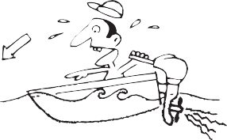
ENOF00053-0

1. Merőleges a vízfelszínre
7

ENOM00053-A

ENOF00051-1

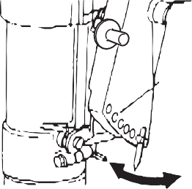
    - Trimm-szög beállító furat
1

2
3
4
    - Támasztórúd
    - Magasabb

ENOF00440-0
1

Helytelen trimm-szög (az orr túl magasra emelkedik)
Állítsa alacsonyabbra a támasztórudat (vagy az előre beállított gombot), ha a hajó orra a vízszintes fölé emelkedik.
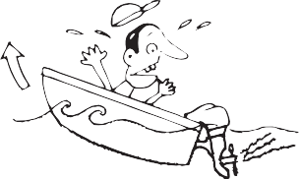
ENOF00052-0
    - Alacsonyabb

Trimm-szög beállítása
- Állítsa le a motort.
- Kapcsolja üresbe a sebességváltót.
- Döntse fel a külső motort.


- Távolítsa el a támasztórudat a képen látható módon.
1
2
3

ENOM00054-0

Helytelen trimm-szög (az orr belemerül a vízbe)
Állítsa magasabbra a támasztórudat (vagy az előreállító gombot), ha a hajó orra a vízszintes alatt van.

  - Nyomja be
  - Emelje meg az ütközőt
  - Húzza ki

ENOF01238-1

  - Helyezze vissza a támasztórudat a kívánt pozícióba, és rögzítse biztonságosan.
  - Óvatosan döntse lefelé a külső motort.
ENOM00060-A

8. Fel- és lefelé döntés ( )

ENOW00055-1
FIGYELMEZTETÉS
Ne döntse fel vagy le a külső motort, ha úszók és/vagy utasok vannak a közelben, hogy ne szoruljanak be a külső motor testének és a rögzítő konzolnak a közé.

ENOW00048-1
FIGYELMEZTETÉS
Felfelé vagy lefelé döntéskor ügyeljen arra, hogy ne kerüljön a keze a forgókonzol és a hátsó konzol közé.
A hajó tárolása során a fedélzeti motort teljesen fel kell emelni.

ENON00921-1

Megjegyzés

Használat után hagyja a külső motort egy percig függőleges helyzetben, hogy a víz kifolyhasson a motor belsejéből.

ENOM00423-0

Felfelé döntés
A sebességváltó kart előre állítva, a felső burkolat hátulján található billentőfogantyút megfogva billentse a motort teljesen maga felé. Ezután kissé engedje le a motort, hogy a felfelé billentett helyzetben rögzüljön.
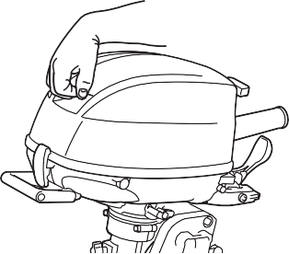
ENOF00441-1

7

ENOW00056-A
FIGYELMEZTETÉS
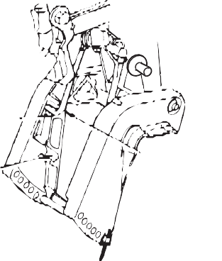
Ha a külső motort üzemanyag-csatlakozóval felső irányba néhány percnél hosszabb ideig emeli, feltétlenül válassza le az üzemanyag-tömlőt, különben az üzemanyag kifolyhat, és tűz keletkezhet.
1
3
2
ENOF00442-0

ENOW00057-1
FIGYELEM
Ne emelje fel a külső motort a motor működése közben, mert így a hűtővíz nem tud kifolyni, ami a motor túlmelegedéséhez és megakadásához vezethet.

ENOW00071-0
FIGYELEM

A hajó vontatásakor ne használja a billenésgátlót vagy a kart. Csak a külső motor
- Felfelé döntött helyzet
- Dőlésgátló
- Sekély vízben való haladáshoz

ENOM00424-0

Lefelé döntés
Döntse a motort kissé felfelé, majd húzza maga felé a döntéskarot a döntésreteszelés kioldásához. Ezután lassan engedje le a motort.
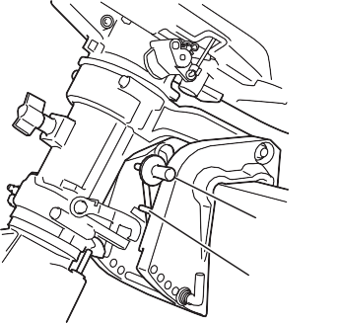
ENOM00068-A
9. Sekély vízben való üzemeltetés
ENOW00051-0
- Döntőkar
- Döntésgátló
1
2
ENOF00443-0
FIGYELMEZTETÉS

7

Sekély vízben történő üzemeltetés során ügyeljen arra, hogy ne tegye a kezét a forgókonzol és a rögzítő konzol közé. A külső motort feltétlenül lassan döntse lefelé.
ENOW00054-1A

FIGYELEM
Sekély vízben való haladás közben ne döntse túlzottan lefelé a külső motort, mert levegő kerülhet a vízbevezető nyíláson keresztül, ami a motor túlmelegedéséhez vezethet.
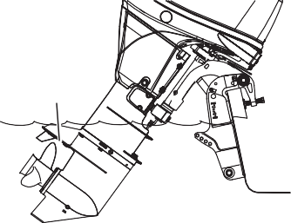
1
ENOF01144-A
1. Vízbeömlő

Sekély vízben való haladás:
- A sebességváltó kart előre állítva lassan döntse fel a motort körülbelül 40°-kal, majd engedje le a döntő kart a sekély vízben való haladás pozíciójának beállításához.

Visszatérés a normál üzemmódba:
- Döntse a motort teljesen felfelé, majd lassan engedje vissza a normál üzemhelyzetbe.

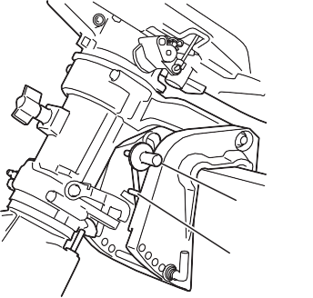
ENOW00053-0
FIGYELEM

1
2
ENOF00443-0
Sekély vízi üzemmódban, hajtási helyzetben ne működtesse a külső motort hátramenetben. A külső motort alacsony fordulatszámon működtesse, és ügyeljen arra, hogy a hűtővíz-beömlő víz alatt maradjon.

  - Döntőkar
  - Dőlésgátló

45

A KÜLSŐ MOTOR LESZERELÉSE ÉS SZÁLLÍTÁSA
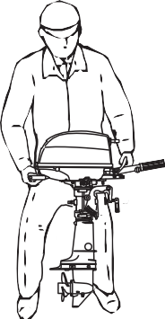
ENOM00070-K

ENOF01505-1

ENOM00071-A
- A külső motor szállítása
ENOW00933-0
FIGYELMEZTETÉS

A külső motor leszerelése

ENOW00064-1
FIGYELEM
A motor működés után azonnal forró lehet, és érintés esetén égési sérüléseket okozhat. Hagyja a motort lehűlni, mielőtt megpróbálná szállítani a külső motort.

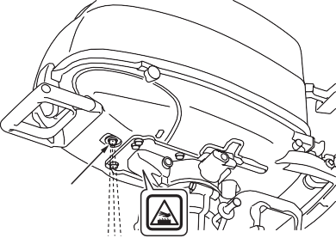
  - Hűtővíz-ellenőrző nyílás
1
ENOF00437-2
- Állítsa le a motort.
- Csavarja be az üzemanyagtartály szellőzőcsavarját és zárja el az üzemanyag-csapot.
- Csatlakoztassa le az üzemanyag-csatlakozót, a távvezérlő kábeleket és az akkumulátor kábeleket a külső motorról.
- Vegye le a külső motort a csónakról, és függőleges helyzetben engedje ki teljesen a vizet a hajtóműházból.
Ügyeljen arra, hogy a motor működése kivételével mindig válassza le az üzemanyag-csatlakozót.
Az üzemanyag-szivárgás tűz- vagy robbanásveszélyt jelent,
ami súlyos sérüléseket vagy halált okozhat. 8
ENOW00065-1A

FIGYELMEZTETÉS
Zárja el az üzemanyagtartály szellőzőcsavarját és az üzemanyag-csapot a külső motor és az üzemanyagtartály szállítása vagy tárolása előtt, különben az üzemanyag kifolyhat, és tűz keletkezhet.

ENOW00066-1

FIGYELEM
- A külső motor szállítása során ne tegyen ki rá rázkódásnak.
- Ne szállítsa és ne tárolja a külső motorokat az alábbiakban leírt helyzetekben.
Ellenkező esetben a motor külseje megsérülhet, vagy víz juthat be a hengerbe a kipufogónyíláson keresztül, ami motorproblémákat okozhat.

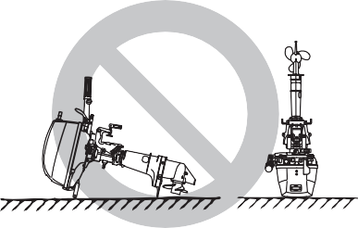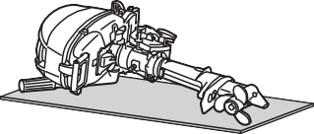
ENOF01510-1

Szállításkor tartsa a külső motorját függőleges helyzetben.
A külső motor szállítás és tárolás közbeni függőleges helyzetben tartásához az opcionális külső motorállvány használata ajánlott.

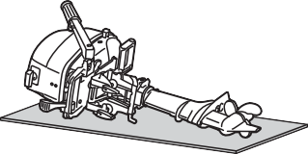
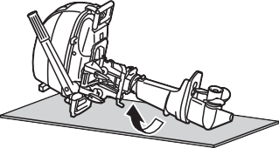
ENOF01532-0

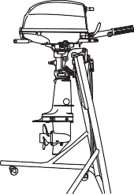
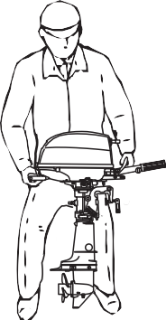
ENON00941-0

Megjegyzés
ENOF01533-0

8

ENOF01511-1

Amikor a külső motort az elülső oldalával lefelé fekteti, forgassa el a rögzítő konzolt 90°-kal jobbra vagy balra, hogy ne érjen a talajhoz. Ezután húzza meg a kormánybeállító csavart, hogy rögzítse a pozícióját (lásd a 48. oldalt).

ENOM00441-0
Ha a külső motorját le kell fektetni, feltétlenül engedje le a tüzelőanyag-vezetékben és a porlasztóban maradt üzemanyagot (lásd a 65. oldalt). A külső motor lefektetésekor helyezze azt az elülső, a jobb vagy a bal oldalával lefelé egy párnára vagy az alábbi ábrán látható bármelyik puhább felületre.

ENOM00072-1A

Szállítás

ENOW00072-0

FIGYELEM
A döntött helyzetben történő vontatás károsíthatja a külső motort, a csónakot stb.

ENOW00073-A

FIGYELMEZTETÉS
A motor működése kivételével mindig válassza le az üzemanyag-csatlakozót.

A KÜLSŐ MOTOR LESZERELÉSE ÉS SZÁLLÍTÁSA 47

Az üzemanyag-szivárgás tűz- vagy robbanásveszélyt jelent, amely súlyos sérüléseket vagy halált okozhat.


ENOW00068-1
ENOF00075-1
FIGYELMEZTETÉS
Zárja le az üzemanyagtartály szellőzőcsavarját és az üzemanyag-csapot, mielőtt a külső motor és/vagy az üzemanyagtartályt szállítja vagy tárolja, különben az üzemanyag kifolyhat, és tűz keletkezhet.

ENOW00071-0
FIGYELEM
A hajó vontatásakor ne használja a dőlésgátlót vagy a kart. Csak a hajó tárolása közben használja a külső motor teljesen felhajtott helyzetben tartására.

ENOW00072-A
FIGYELEM
A vontatás során a külső motor legyen függőleges (normál üzemmód) helyzetben, teljesen leengedve. A döntött helyzetben történő vontatás károsíthatja a külső motort, a hajót stb.
Ha a külső motor teljesen leengedett helyzetben történő szállítása nem lehetséges (a hajtóműház szegélye függőleges helyzetben túl közel van az úthoz), rögzítse a külső motort biztonságosan egy eszközzel (pl. egy fartükör védőrudakkal) a döntött helyzetben.
Ha a csónakot a külső motorral felszerelve szállítja pótkocsival, előzetesen válassza le az üzemanyag-vezetéket a külső motorról, és tartsa a külső motort normál üzemhelyzetben vagy egy fartükör-védőrudon.

Kormányrúd típus
A hajóhoz rögzített külső motor pótkocsival történő szállítása során megfelelően húzza meg a kormányzási súrlódócsavart, hogy megakadályozza a külső motor elmozdulását (48. oldal).
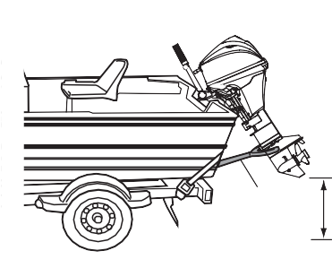
2
1
ENOF00074-B
- A talajmagasságnak megfelelőnek kell lennie.
- Hátsó fartükör védőrudak
ENOW00067-0

FIGYELMEZTETÉS
Ne álljon a felemelt külső motor alá, még akkor sem, ha az támasztórudakkal van alátámasztva, mert a motor véletlen leesése súlyos személyi sérüléseket okozhat.
8

48

BEÁLLÍTÁS
ENOM00073-0

Kormány -súrlódás
Kormányrúd típus
ENOW00074-1E
FIGYELMEZTETÉS

EENOM00074-A

Gázkar -s súrlódás

ENOW00074-1B
FIGYELMEZTETÉS

Ne húzza meg túlzottan a kormányfék beállítócsavart, mert ez megnehezítheti a külső motor kezelését, ami a vezérlés elvesztéséhez, balesethez és súlyos sérülésekhez vezethet.

ENON00506-0

Megjegyzés
A kormányfék-beállító csavart a kormányfék erősségének beállítására szolgál, nem pedig a kormány rögzítésére. A beállító csavar túlzott meghúzása a forgókonzol károsodásához vezethet.

ENOM00544-0
A kormányzási súrlódás a kormányzási súrlódás beállítócsavart elforgatva az Ön igényeinek megfelelően állítható be.

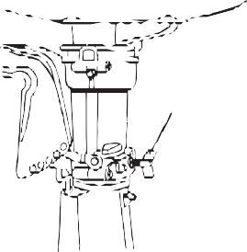
9
1
Ne húzza meg túlzottan a fojtószelep beállítócsavarját, mert ez megnehezítheti a külső motor kezelését, ami a vezérlés elvesztéséhez, balesethez és súlyos sérülésekhez vezethet.

A gázkar súrlódása a gázkar beállítócsavarral állítható be.

2
3
1
ENOF00445-A
- Növekedés
- Csökkentés
- Fojtószelep súrlódás-beállító csavar

  - Kormányzási súrlódás beállító csavar
3
2
  - Növelés
  - Csökkentés

ENOF00444-A

49

ELLENŐRZÉS ÉS KARBANTARTÁS
ENOM00077-1

A külső motor ápolása
A külső motor optimális működési állapotának fenntartása érdekében nagyon fontos, hogy a következő karbantartási ütemtervben javasoltak szerint végezze el a napi és időszakos karbantartási munkákat.
ENOW00077-1
FIGYELEM
- Az Ön és utasai biztonsága attól függ, hogy mennyire gondosan
A külső motor karbantartásától függ az Ön és utasai biztonsága. Gondosan olvassa el az ebben a szakaszban leírt összes ellenőrzési és karbantartási eljárást.
- Az ellenőrzőlistán szereplő karbantartási időközök normál használatú külső motorra vonatkoznak. Ha a külső
motorját szélsőséges körülmények között használja, például gyakran teljes gázzal, gyakran brakkvízben, vagy kereskedelmi célokra, a karbantartást rövidebb időközönként kell elvégezni. Ha bármilyen kérdése van, kérje kereskedője tanácsát.
- Nyomatékosan javasoljuk, hogy a külső motorhoz kizárólag eredeti pótalkatrészeket használjon. A külső motor
a garancia nem terjed ki.

10

ENOM00428-0

napi ellenőrzése
Használat előtt és után végezze el az alábbi ellenőrzéseket.

ENOW00078-1

FIGYELMEZTETÉS
Ne használja a külső motorját, ha a használat előtti ellenőrzés során bármilyen rendellenességet észlel, mivel ez a motor súlyos károsodásához vagy súlyos személyi sérülésekhez vezethet.

Szekció | Tétel | Megjegyzések
Üzemanyag-rendszer | Ellenőrizze a tartályban lévő üzemanyag mennyiségét | Töltse fel
Üzemanyag-rendszer | Ellenőrizze, hogy a zárt üzemanyagtartály-fedél nem szivárog-e | Szükség esetén cserélje ki
Üzemanyag-rendszer | Ellenőrizze, hogy nincs-e repedés, szivárgás vagy sérülés az üzemanyag-tömlőn és a szűrőn | Szükség esetén cserélje ki
Üzemanyag-rendszer | Ellenőrizze, hogy nincs-e szennyeződés vagy víz az üzemanyagtartályban és a szűrőben | Tisztítsa meg vagy cserélje ki, ha  szükséges
Motorolaj | Ellenőrizze, hogy nincs-e szivárgás | Javítsa meg
Motorolaj | Ellenőrizze a szintet | Szükség szerint töltsön fel
Motorolaj | Ellenőrizze az állapotot. Víz- vagy üzemanyag-szennyeződés | Cserélje ki
Elektromos | Az akkumulátor elektrolit szintje és fajsúlya | Szükség szerint töltse fel vagy  töltse fel
Elektromos | Rozsda vagy laza csatlakozás az akkumulátor kapcsain | Tisztítsa meg vagy húzza meg
Elektromos | lazult csatlakozás vagy a vezetékek sérülése | Rögzítse vagy javítsa meg
Biztonsági berendezés | A leállítókapcsoló működése és a leállítókapcsoló sérüléseinek ellenőrzése  biztonsági zsinór | Szükség esetén cserélje ki
Biztonsági berendezés | Ellenőrizze, hogy a figyelmeztető lámpa kigyullad-e a motor indításakor | Javítás
Vezérlés | Fojtószelep, sebességváltó és kormányzás működése | Állítsa be
Visszahúzó indító | Ellenőrizze az indítókábel kopását vagy sérüléseit  Ellenőrizze a racsni bekapcsolását | Javítás
Hajócsavar | Hajócsavarlapát | Szükség esetén cserélje ki
Hajócsavar | Hajócsavar és rugós csap | Húzza meg vagy cserélje ki
Tartó | Rögzítőcsavar | Húzza meg
Hűtőrendszer | Ellenőrizze, hogy nincs-e szivárgás a motorblokkból | Javítsa meg
Hűtőrendszer | Ellenőrizze a hűtővíz kiáramlását a ellenőrző nyílásból | Javítás
Hűtőrendszer | Ellenőrizze a vízbevezető szűrőt | Tisztítsa meg
Hűtőrendszer | Motor öblítése | Használat után
Szervizszerszámok és alkatrészek | Szerszámkészlet és pótalkatrészek (vészindító kötél, leállító kapcsoló  zár, gyújtógyertya, hajócsavar, szegecs, stb. | Rendelés

10

ENOM00081-B

Olajszint ellenőrzése
- Állítsa a motort függőleges helyzetbe.
- Vegye le a felső burkolatot és az olajbetöltő kupakot (mérőpálcát).
- Törölje le az olajat a mérőpálcáról egy tiszta ruhával, majd csavarja vissza a mérőpálcát teljesen.
- Vegye ki újra az olajmérő pálcát. Ellenőrizze az olajszintet az olajmérő pálcán. Az olajszintnek az olajmérő pálcán feltüntetett felső és alsó határérték között kell lennie.
- Helyezze vissza a mérőpálcát.
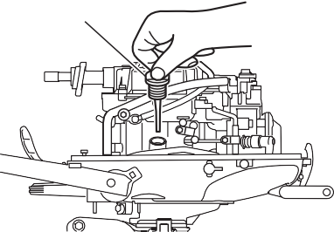
1
ENOF00446-1

  - Olajfeltöltő sapka (mérőpálca)

1
2 ENOF01531-0

- Felső határ
- Alsó határ
ENON00024-0

Megjegyzés
Az olajszintet a motor lehűlése után kell ellenőrizni.

ENON00025-0

Megjegyzés

Forduljon egy hivatalos márkakereskedőhöz, ha a motorolaj tejszerű színű vagy szennyezettnek tűnik.

ENOM00082-A

Motorolaj utántöltése
ENOW00079-A

FIGYELEM
- Ne töltsön be a meglévőtől eltérő márkájú és minőségű motorolajat. Ha más márkájú vagy minőségű motorolajat
, engedje le az összes olajat, és kérje a kereskedő segítségét.
- Ha a motorolaj helyett más folyadékot, például benzint töltenek az olajtartályba, ürítse ki a tartályt, és forduljon a márkakereskedőhöz a probléma megoldása érdekében.
- A motorolaj utántöltésekor ügyeljen arra, hogy ne kerüljön idegen anyag, például por vagy víz az olajtartályba.
- Ha motorolaj ömlött ki, azonnal törölje le, és a helyi tűzvédelmi és környezetvédelmi előírásoknak megfelelően ártalmatlanítsa.
Ne töltsön motorolajat a felső határ fölé.
- Ne töltse fel a motorolajat a felső határ felett. Ha túltöltötte, engedje le az olajat a felső
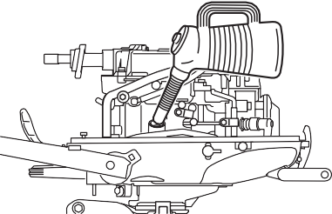
. Ha a motorolaj a felső határ felett van, szivároghat, ami a motor károsodásához vezethet.
ENOF00448-1
10

Ha az olajszint alacsony, vagy a legalacsonyabb jelzésnél van, töltsön be az ajánlott olajat a mérőpálca közepéig.

ENOM00083-B

Külső motor mosása
ENOW00920-0
FIGYELEM
A külső motor mosásakor ügyeljen arra, hogy ne kerüljön víz a felső burkolat belsejébe, különösen az elektromos alkatrészekre.

ENON00026-0

Megjegyzés
Javasoljuk, hogy ellenőrizze a külső motor rendszeres használatának helyszínén található víz kémiai tulajdonságait.

Ha a külső motor sós vízben, brakkvízben vagy magas savtartalmú vízben kerül használatra, édesvízzel távolítsa el a sót, a vegyszereket vagy az iszapot. Minden használat után, illetve a külső motor hosszabb ideig tartó tárolása előtt öblítse át a hűtővíz-csatornát. Az öblítés előtt szerelje le a hajócsavart és az előremeneti tolóerő-tartót.
- Csatlakoztasson egy víztömlőt. Nyissa meg a vizet, és állítsa be az áramlást.
Folytassa a külső motor öblítését 3–5 percig.
- Az öblítés után feltétlenül helyezze vissza a vízcsatlakozót.
- Emelje fel a külső motorját.
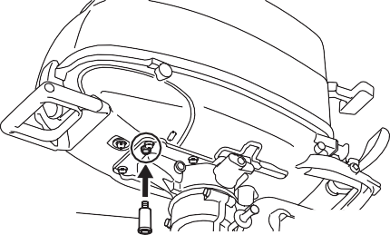
1
ENOFA0088-1
  - Öblítődugó (opcionális)

ENOM00085-A

Öblítés teszt tartály segítségével
ENOW00081-1
FIGYELMEZTETÉS

10

ENOM00085-A

Öblítőfej
ENOW00921-0

FIGYELEM
Ne indítsa be a motort, amikor a külső motor öblítését tömlőcsatlakozóval végzi, mivel ez károsíthatja a külső motort.

ENOW00922-0

FIGYELEM
Annak érdekében, hogy a motor ne induljon el, amikor a hajócsavar közelében tartózkodik, vegye le a leállítókapcsoló reteszét.

Ne indítsa be a motort a hajócsavar eltávolítása nélkül, a hajócsavar szabadon forgása személyi sérüléseket okozhat.

ENOW00082-0

FIGYELMEZTETÉS
Soha ne indítsa el és ne üzemeltesse a motort beltérben vagy olyan helyiségben, amely nem jól szellőzik. A kipufogógáz szén-monoxidot tartalmaz, amely színtelen és szagtalan gáz, és hosszabb ideig történő belélegzése halálos kimenetelű lehet.

- Döntse le a külső motort.
- Csavarja ki az alsó burkolatból a víztömítő dugó csavarját, majd csavarja be az öblítődugót az alábbi ábra szerint.

ENOW00036-1A
FIGYELEM
A külső motor tesztmedencében történő beindításakor győződjön meg arról, hogy:
- A vízszint legalább 10 cm-rel (4 hüvelykkel) a kavitációs lemez felett legyen, hogy elkerülje a motor túlmelegedését.
- Csak alapjáraton üzemeltesse
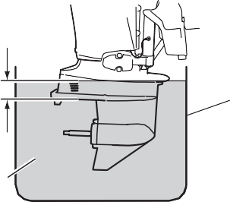
- Távolítsa el a hajócsavart. (Lásd az 59. oldalt)
3
2

1
Ha a biztosíték kiégett, próbálja meg megállapítani az okát, és javítsa ki. Ha a probléma okát nem szünteti meg, a biztosíték valószínűleg újra ki fog égni.
Ha a biztosíték továbbra is kiég, kérje meg egy hivatalos Tohatsu kereskedőt, hogy vizsgálja meg a külső motorját.
- Állítsa le a motort, és válassza le az akkumulátor kábelét az akkumulátor negatív (-) pólusáról.
- Vegye le a motor burkolatát.
- Vegye le a biztosítékdoboz fedelét.
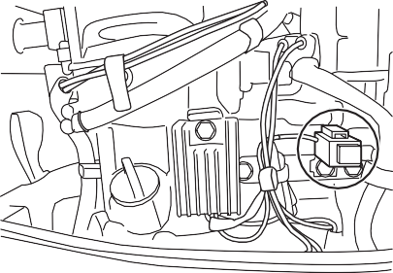
- Vegye ki a biztosítékot, és ellenőrizze! Ha a biztosíték kiégett, cserélje ki egy azonos névleges értékű biztosítékra. A külső motorhoz pótbiztosítékok tartoznak, amelyek a pótbiztosíték-tartóban találhatók.

  - Teszt tartály
  - Víz
  - Több mint 10 cm (4 hüvelyk)

ENOF00863-0

ENOM00950-1A

Biztosítékcsere (SP típushoz)
ENOW00923-1


10
FIGYELEM
A biztosíték cseréje előtt válassza le az akkumulátort 1
az akkumulátor kábelét az akkumulátor negatív (-) pólusáról. Az akkumulátor kábelek nem megfelelő eltávolítása rövidzárlatot okozhat.

ENOW00924-0
FIGYELEM
Soha ne használjon olyan biztosítékot, amelynek névleges értéke meghaladja a megadott értéket, mivel ez súlyos károkat okozhat az elektromos rendszerben.
1. Kiégett biztosíték
ENOF01524-0

10

ENOM00431-1

rendszeres ellenőrzése

Fontos, hogy a külső motorját rendszeresen ellenőrizze és karbantartsa. Gondoskodjon arról, hogy minden szervizelést az alábbi táblázatban megadott időközönként elvégezzen. A karbantartási időközöket a külső motor üzemóráinak száma vagy a hónapok száma határozza meg, attól függően, hogy melyik következik be előbb.
A karbantartási és ellenőrzési naplóban, a kézikönyv hátulján végezze el az ellenőrzést.
ENOWA0006-1

FIGYELMEZTETÉS
A külső motorok karbantartása, ellenőrzése és alkatrészeinek beszerelése megfelelő ismereteket, készségeket és szerszámokat igényel, hogy a munka biztonságosan és helyesen legyen elvégezve. Ha nem felel meg ezeknek a követelményeknek, ne kísérelje meg a munkát.

Rendszer | Tétel | Kezdeti 20  óra vagy 1 hónap | Minden 100  óra vagy 6 hónap | Minden 200  óránként vagy 1 évente | Minden 400  óra vagy 2 év | Megjegyzések
Üzemanyag | Üzemanyagszűrő | - /⭘ | - /⭘ |  |  | Ellenőrizze vagy szükség esetén cserélje ki
Üzemanyag | Üzemanyag-vezeték | - /⭘ | - /⭘ |  |  | Ellenőrizze vagy szükség esetén cserélje ki
Üzemanyag | Üzemanyagtartály/fedél | - /⭘ | - /⭘ |  |  | Ellenőrizze, hogy nincs-e szivárgás, és szükség esetén tisztítsa meg vagy cserélje ki
Üzemanyag | Üzemanyag-szivattyú |  |  |  | ⭘ | Ellenőrizze, hogy nincs-e szivárgás, és szükség esetén cserélje ki
Üzemanyag | Motor alapjárati fordulatszáma | ⭘ | ⭘ |  |  | Ellenőrizze és szükség szerint állítsa be
Gyújtás | Gyújtógyertya |  | - /⭘ |  |  | Ellenőrizze, tisztítsa meg, vagy szükség esetén cserélje ki
Gyújtás | Gyújtógyertya sapka/nagyfeszültségű kábel | ⭘ | ⭘ |  |  | Ellenőrizze, vagy szükség esetén cserélje ki
Motor | Motorolaj | - /⭘ | - /⭘ |  |  | Cserélje ki
Motor | Szelephézag |  |  | ⭘ |  | Ellenőrizze és szükség szerint állítsa be
Motor | Termosztát |  |  | ⭘ |  | Ellenőrizze, vagy szükség esetén cserélje ki
Alsó egység | hajócsavar/szegecs/hajócsavarany | - /⭘ | - /⭘ |  |  | Ellenőrizze vagy szükség esetén cserélje ki
Alsó egység | Hajtóműolaj | - /⭘ | - /⭘ |  |  | Cserélje ki
Alsó egység | Vízszivattyú járókerék/alkatrészek |  |  | ⭘ |  | Ellenőrizze vagy szükség esetén cserélje ki
Alsó egység | Vízszivattyú járókerék |  |  | ⭘ |  | Cserélje ki
Váltó/Fojtószelep | Vezérlőkábel/összekötő | ⭘ | ⭘ |  |  | Ellenőrizze és állítsa be, vagy szükség esetén cserélje ki
Egyéb | Rögzítőcsavar | ⭘ | ⭘ |  |  | Húzza meg újra
Egyéb | Csúszó/forgó alkatrészek | - /⭘ | - /⭘ |  |  | Kenés
Egyéb | Anód |  | - /⭘ |  |  | Ellenőrizze vagy szükség esetén cserélje ki
Egyéb | Felső burkolat kampója/karja |  |  | - /⭘ |  | Ellenőrizze vagy szükség esetén cserélje ki
*„⚫”Ezt a műveletet a végfelhasználó is elvégezheti.
*„⭘”Ezt a műveletet kizárólag egy hivatalos TOHATSU kereskedő vagy más képzett szakember végezheti el.

Az alábbiakban részletesen leírt, bérbeadásra, kereskedelmi célokra vagy egyéb, rendkívül igénybevételt jelentő körülmények között használt külső motorok esetében a jelen kézikönyvben feltüntetettnél gyakrabban szükséges az ellenőrzés és a karbantartás.

  - Folyamatos üzemeltetés maximális motorfordulatszámon
  - Folyamatos üzemeltetés alapjárati fordulatszámon vagy lassú haladási sebességgel
  - Működtetés megfelelő bemelegítés nélkül
  - Leállás anélkül, hogy a motornak elegendő ideje lenne lehűlni
  - Gyakori hirtelen gyorsítás és hirtelen lassítás
  - Gyakori leállás és indítás
  - Gyakori sebességváltás
  - Gyakori üzemeltetés savas, szennyezett, iszapos, homokos vagy sekély vízben
A megfelelő karbantartás meghosszabbíthatja a motor élettartamát.
A működési és környezeti feltételektől függően a megfelelő karbantartási időközökről kérdezze meg a Tohatsu hivatalos kereskedőjét.

10

ENOM00091-B

Motorolajcsere
ENOW00091-1
FIGYELEM
A motor magas hőmérséklete miatt sérülést szenvedhet, ha a motor leállítása után azonnal tölti fel a motorolajat. A motorolajat csak a motor lehűlése után szabad cserélni.

ENOW00092-1
- Helyezzen olajfogó edényt az olajleeresztő csavar alá.
- Távolítsa el az olajleeresztő csavart, és engedje le teljesen az olajat a motorból.

FIGYELEM

10
- Ne töltsön túl sok motorolajat, mert az kifolyhat és/vagy a motor megsérülhet. Ha a motorolajszint meghaladja a mérőpálca felső határát
jelölése alatt van, engedje le az olajat a felső határ alá.
- Az olajszint ellenőrzése vagy cseréje során ügyeljen arra, hogy a külső motor függőleges helyzetben legyen.
- Azonnal állítsa le a motort, ha az alacsony olajnyomás figyelmeztető lámpa kigyullad, vagy olajszivárgást észlel, mert a motor súlyosan megsérülhet.
Forduljon kereskedőjéhez.
- A kiömlött motorolajat azonnal törölje le, és a helyi tűzvédelmi és környezetvédelmi előírásoknak megfelelően ártalmatlanítsa
a helyi tűzvédelmi és környezetvédelmi előírásoknak megfelelően.

ENOW00090-0

FIGYELEM
Az ezen követelményeknek nem megfelelő motorolajok használata a motor élettartamának csökkenéséhez és egyéb motorproblémákhoz vezet.

ENOW00933-0

FIGYELEM
A porral vagy vízzel kevert motorolaj drámaian lerövidíti a motor élettartamát.

ENOM00443-0

A motorolaj cseréje:
Feltétlenül az ajánlott motorolajat használja.
- Állítsa le a motort, és hagyja függőleges helyzetben legalább 5 percig.
- Forgassa balra a külső motor kormányát.

  - Leeresztőnyílás
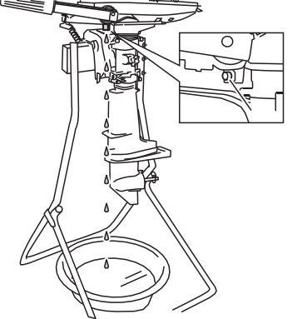
- Kenje be olajjal a leeresztőcsavar tömítőfelületét. Húzza meg a csavart egy új tömítéssel.
1
ENOF01513-0
A leeresztőcsavar előírt nyomatéka

18 N·m (13 ft·lb, 1,8 kgf·m)
- Húzza meg a burkolat reteszének alsó részét a retesz kioldásához, majd emelje fel és vegye le a felső burkolatot.
- Töltse fel a motort a feltöltőnyíláson keresztül az ajánlott olajjal a mérőpálca felső és alsó jelölése közötti szintig.
- Húzza meg az olajbetöltő kupakot (mérőpálca).
- Hagyja a külső motort 5 percig állni, majd ellenőrizze az olajszintet a mérőpálcával. Szükség esetén töltsön utána olajat.
- Helyezze be a mérőpálcát teljesen a nyílásba, és szerelje fel a felső burkolatot.
- Indítsa be a motort, és hagyja alapjáraton futni 5 percig, majd ellenőrizze, hogy nincs-e olajszivárgás és nem világít-e figyelmeztető lámpa.

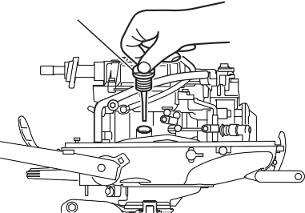
1
ENOF00446-1
- Olajbetöltő sapka (mérőpálca)

1
2 ENOF01531-0
- Felső határ
- Alsó határ
ENON00920-0

Megjegyzés
Kizárólag az ajánlott motorolajat használja (lásd a 28. oldalt)

A teljes olajcserehez szükséges olajmennyiség
Körülbelül 450 ml (0,48 amerikai quart)
ENOW00925-0
FIGYELEM
Ha motorolaj ömlött ki, azonnal törölje le, és a helyi tűzvédelmi és környezetvédelmi előírásoknak megfelelően ártalmatlanítsa.
ENON00031-0

Megjegyzés

- Ha bármilyen mennyiségű vizet talál a motorolajban, ami miatt az tejfehér színűvé válik, forduljon
kereskedővel.
- Ha a motorolaj üzemanyaggal szennyeződött, és erős üzemanyagszagot áraszt, forduljon
kereskedővel.
- Egy kis olajhígulás normális, ha a motor hosszú ideig alapjáraton vagy lassú sebességgel jár, különösen
főként hűvösebb vízhőmérsékleten.

ENOM00093-A

Üzemanyagszűrők és üzemanyagtartály tisztítása
ENOW00093-1

FIGYELMEZTETÉS
A benzin és gőze nagyon gyúlékony és robbanásveszélyes.
- Ne kezdje el ezt a műveletet, amíg a motor jár, vagy amíg a motor forró.
- Helyezze az üzemanyagszűrőt távol minden gyújtóforrástól, például szikrától vagy nyílt lángtól.
- Ha benzin ömlött ki, azonnal törölje fel, és a helyi előírásoknak megfelelően ártalmatlanítsa.
- Szerelje be az üzemanyagszűrőt az összes tartozékkal együtt, különben üzemanyagszivárgás léphet fel, ami tűzhöz vagy robbanáshoz vezethet.
- Rendszeresen ellenőrizze az üzemanyag-rendszert szivárgás szempontjából.
- Az üzemanyag-rendszer szervizelésével kapcsolatban forduljon hivatalos márkakereskedőhöz. A nem szakképzett személyek által végzett beavatkozások a motor károsodásához vezethetnek.
10

Az üzemanyagszűrők az üzemanyagtartályban és a motorban találhatók.

ENOM00094-0

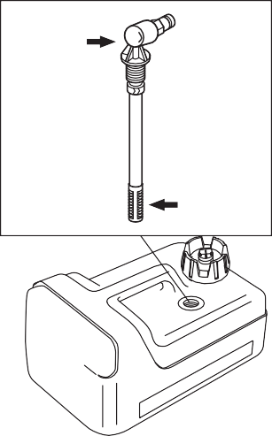
Üzemanyagszűrő (motorhoz)
1
2
ENOF01226-1
1. Cserélje ki a motorburkolat belsejében található üzemanyagszűrőt, ha víz vagy szennyeződés van benne.

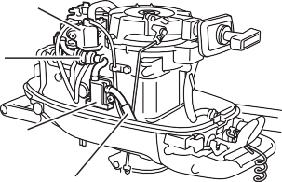
1
2
3
4
ENOF00455-1

10
- Porlasztó
- Üzemanyagszűrő
- Üzemanyag-szivattyú
- Üzemanyag-cső

ENOM00096-A

Üzemanyagszűrő (üzemanyagtartályhoz)
A víz vagy szennyeződés az üzemanyagtartályban a motor teljesítményének romlásához vezet.
Ellenőrizze és tisztítsa meg a tartályt a megadott időközönként, illetve ha a külső motor hosszú ideig (több mint három hónapig) tárolva volt.
- Csavarja ki az üzemanyagtartály szívócső-elágazását az óramutató járásával ellentétes irányba
- Tisztítsa meg az üzemanyagszűrőt, és ellenőrizze az O-gyűrűt. Szükség esetén cserélje ki.
- Szerelje vissza az összes alkatrészt.

  - Üzemanyag-szívó
  - Szűrő

ENOM00098-A

Hajtóműolaj cseréje
ENOW00094-0

FIGYELMEZTETÉS
    - Győződjön meg arról, hogy a külső motor rögzítve van a fartükörhöz vagy a szervizállványhoz, mivel a külső motor véletlen
leesés vagy zuhanás súlyos személyi sérüléseket okozhat.
    - Győződjön meg arról, hogy a külső motor fel van-e zárva, ha fel van billentve, mivel a külső motor véletlen leesése súlyos személyi
sérülést okozhat.
    - Ne menjen a felemelt és reteszelve lévő külső motor alá, mert a motor véletlen leesése súlyos személyi
sérülést okozhat.

- Döntse le a külső motort.

- Távolítsa el az olajcsavarokat (alsó és felső), majd engedje le teljesen a hajtóműolajat egy edénybe.
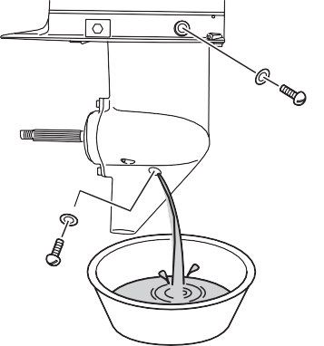
ENOF01514-0
- Helyezze be az olajcső fúvókáját az alsó olajdugó nyílásába, és töltse fel hajtóműolajjal úgy, hogy addig nyomja az olajcsövet, amíg az olaj ki nem folyik a felső dugó nyílásából, és a buborékok eltűnnek, hogy eltávolítsa a levegőt.
ENON00033-1

Megjegyzés
Használjon eredeti hajtóműolajat vagy az ajánlottakat (API GL-5: SAE #80–#90).
Szükséges mennyiség: kb. 195 ml (6,6 fl.oz.).

- Helyezze be a felső olajcsavart, majd vegye le az olajcső fúvókáját, és helyezze be az alsó olajcsavart.
Az olajcsavar előírt meghúzási nyomatéka

4 Nm (3 ft-lb, 0,4 kgf-m)
ENOW00095-0

FIGYELEM
Ne használja újra az olajdugó tömítését. Mindig új tömítést használjon, és megfelelően húzza meg az olajdugót, hogy megakadályozza a víz bejutását az alsó egységbe.
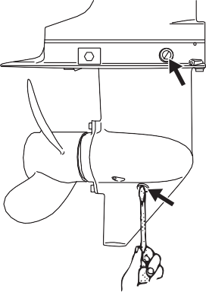
ENOF01516-0

ENOW00928-1

FIGYELEM
Ha hajtóműolaj ömlött ki, azonnal törölje le, és a helyi előírásoknak megfelelően ártalmatlanítsa.
10


ENON00032-1

Megjegyzés
Ha a hajtóműolaj színe tejszerűnek tűnik, vegye fel a kapcsolatot a kereskedőjével.

ENOM00086-A

Hajócsavar cseréje
ENOW00084-1
FIGYELMEZTETÉS

ENOF01515-0
- Ne szerelje fel és ne szerelje le a külső motor hajócsavarát, ha a gyújtógyertya-sapkák
, előre- vagy hátramenetben, a főkapcsoló „OFF” álláson kívül, a motorleállító kapcsoló reteszelve,

és a gyújtáskulcs behelyezve van, mert a motor véletlenül beindulhat, ami súlyos személyi sérülésekhez vezethet. Ajánlott az akkumulátor kábelének leválasztása (ha van ilyen).
  - A hajócsavar széle vékony és éles. A felszerelés vagy leszerelés során viseljen kesztyűt a keze védelme érdekében.
- Szerelje fel a tolóerő-tartót, a hajócsavart, az ütközőt, az alátétet és a hajócsavaranyát a tengelyre.

FIGYELEM
ENOW00086-1

10
- Ne szerelje be a hajócsavart tolóerő-tartó nélkül, mert a hajócsavarcsapágy megsérülhet.
- Ne használja újra a rögzítőcsapot.
- A rögzítőcsap behelyezése után hajlítsa szét a csap mindkét végét, hogy a hajócsavart a helyén rögzítse.

A kopott vagy meggörbült hajócsavar rontja a motor teljesítményét, és motorproblémákat okozhat.
- Helyezzen egy fadarabot a hajócsavar és a kavitációs lemez közé a hajócsavar rögzítéséhez.
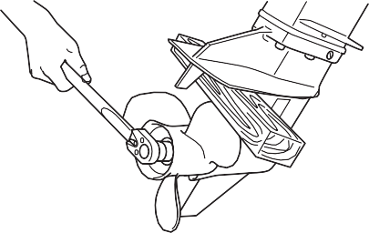
ENOF00084-B
- Távolítsa el a hasított csapszeget, a hajócsavart és az alátétet.
- Vegye le a hajócsavart és a tolóerő-tartót.
- Vízálló zsírt kenjen a hajócsavar tengelyére, mielőtt új hajócsavart szerelne fel.

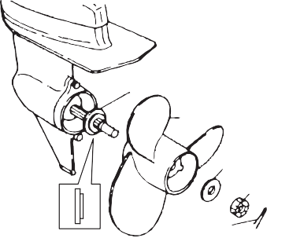
  - Tolóerő-tartó
1
2
3
4
5
ENOF00450-A
  - Hajócsavar
  - Alátét
  - Hajócsavar
  - Szegecs
  - Húzza meg a hajócsavar anyát a megadott nyomatékkal, és igazítsa az egyik hornyot a hajócsavar tengely furatához.
A hajócsavarokat a következő nyomatékkal kell meghúzni:

12 N·m (9 ft·lb, 1,2 kgf·m)
  - Helyezzen be egy új rögzítőcsapot az anya furatába, majd hajlítsa szét a csap mindkét végét, hogy a hajócsavart a helyén rögzítse.

ENOF00084-E

ENOM00087-A

Gyújtógyertyák cseréje
ENOW00087-1
FIGYELMEZTETÉS
    - Ne használja újra a gyújtógyertyát, ha a szigetelés sérült, vagy a szikra áthatolhat a repedésen
repedésen keresztül szivároghat, ami áramütéshez, robbanáshoz és/vagy tűzhöz vezethet.
    - A motor leállítása után ne érintse meg a gyújtógyertyákat, mivel azok forróak, és érintésük súlyos égési sérüléseket okozhat.

ENOW00929-0
FIGYELEM
Kizárólag az ajánlott gyújtógyertyákat használja. Az eltérő hőmérsékleti tartományú gyújtógyertyák károsíthatják a motort.

Ha a gyújtógyertya(k) szennyeződött(ek), szénlerakódás van rajtuk, vagy elhasználódott(ak), cserélje ki őket.
A gyújtógyertyák újrafelhasználása előtt távolítsa el a szennyeződéseket az elektródákról, és ellenőrizze a gyújtógyertya szikraközét.

- Állítsa le a motort.
- Vegye le a felső burkolatot.
- Vegye le a gyújtógyertya kupakjait.
- Távolítsa el a gyújtógyertyákat az óramutató járásával ellentétes irányba forgatva, a szerszámtáskában található 5/8" (16 mm) csavarkulcs és fogantyú segítségével.
- Vizsgálja meg a gyújtógyertyát. Cserélje ki a gyújtógyertyát, ha az elektródák kopottak, vagy ha a szigetelők repedezettek vagy megsérültek.
- Mérje meg a gyújtógyertya szikraközét drótos résmérővel. A szikraköznek 0,8–0,9 mm (0,031–0,035 hüvelyk) között kell lennie. Ha a szikraköz nem felel meg a specifikációnak, cserélje ki a gyújtógyertyát egy újra.
Használjon NGK DCPR-6E gyújtógyertyát.

1
2
ENOF00085-0

- Elektróda
- Szikraköz (0,8–0,9 mm, 0,031–0,035 hüvelyk)

- Helyezze be a gyújtógyertyát kézzel, és óvatosan csavarja be, hogy ne csavarja el a menetet.
- Húzza meg a gyújtógyertyát a megadott nyomatékkal.
ENON00028-2A

Megjegyzés

  - Gyújtógyertya meghúzási nyomaték: 18 N·m (13 ft·lb) [1,8 kgf·m]
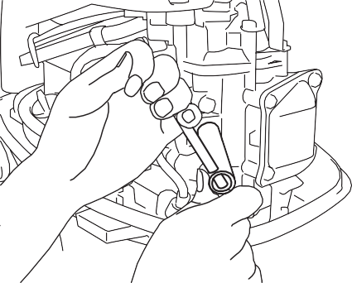
Ha új gyújtógyertyát szerel be, és nincs kéznél nyomatékkulcs, akkor kézzel meghúzás után még 1/4–1/2 fordulatot csavarja meg. Ha újrahasznosított gyújtógyertyát szerel be, akkor kézzel meghúzás után még 1/12 fordulatot csavarja meg. A gyújtógyertyát a lehető leghamarabb állítsa be a megfelelő nyomatékra nyomatékkulccsal.
ENOF01517-0

10

ENOM00088-1A

Anódcsere
Az védőanód védi a külső motorot a galvanikus korróziótól. Az anód a hajtóműházon, a hengerén stb. található. Ha az anód eredeti méretének több mint 1/3-a elkopott, cserélje ki.
ENON00029-1

Megjegyzések
    - Soha ne kenje meg és ne festse be az anódot.
    - Minden ellenőrzéskor húzza meg újra az anód rögzítőcsavarjait. Ezek a csavarok meglazulhatnak, ha az anódok korrodálódtak.

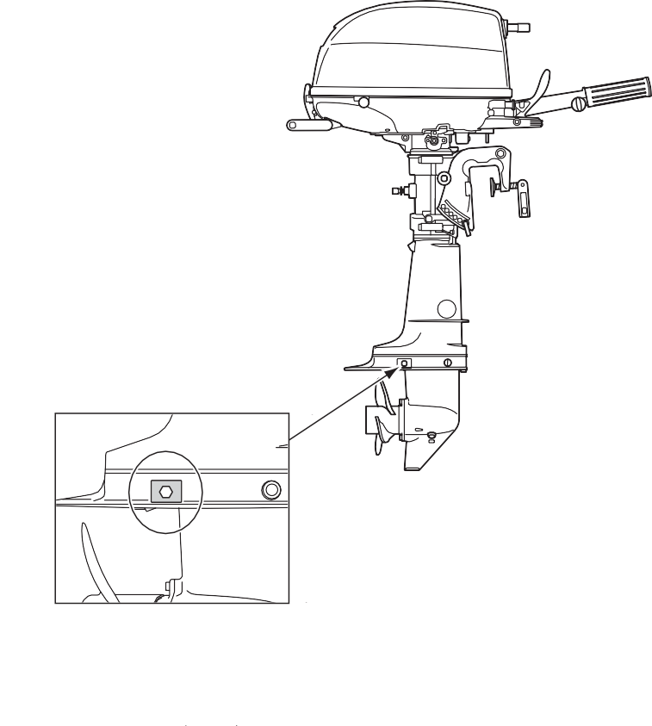
10

ENOF01518-1

ENOM00960-0

Kenési pont
Vízálló zsírt kell felvinni az alábbi ábrán látható alkatrészekre.

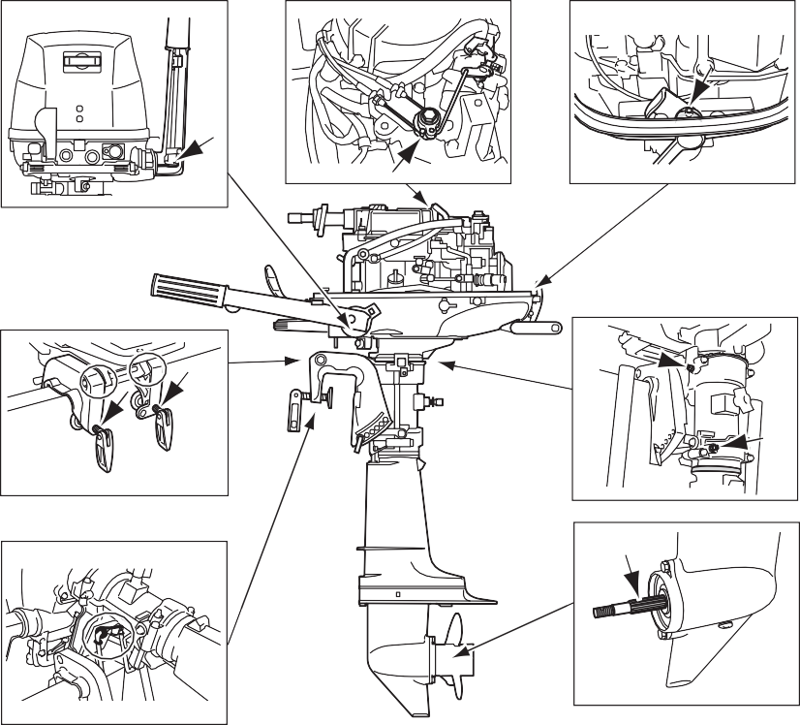
10

ENOFA0147-1

ENOM00100-A

-tárolás a szezonon kívül

ENOW00934-0
FIGYELMEZTETÉS
  - A motor működése közben kivéve mindenképpen válassza le az üzemanyag-csatlakozót.
  - Az üzemanyag-szivárgás tűz- vagy robbanásveszélyt jelent, amely súlyos sérüléseket vagy halált okozhat.

ENOW00097-0
FIGYELMEZTETÉS
Feltétlenül törölje le egy ruhával a burkolatban maradt üzemanyagot, és a helyi tűzvédelmi és környezetvédelmi előírásoknak megfelelően ártalmatlanítsa azt.

Mielőtt a külső motorját tárolásra helyezi, érdemes megjavíttatni a kereskedőjével.
A tárolás előtt feltétlenül használjon üzemanyag-stabilizátort a motor működése közben. (Lásd a 65. oldalt)
- Vegye ki a gyújtógyertyát, és tegyen egy teáskanál motorolajat vagy tárolóolaj-spray-t a gyújtógyertya nyílásain keresztül az égéstérbe.
- Húzza meg a visszahúzó indítót néhány fordulatot, hogy kenje meg a henger belsejét.
ENOW00930-1

FIGYELMEZTETÉS
  - Feltétlenül vegye le a leállítókapcsoló reteszelését, hogy a gyújtógyertya(k) ne gyulladjanak be.
  - Helyezzen egy ruhát a gyújtógyertya nyílására, és törölje fel az esetlegesen kiömlött motorolajat, amikor a külső motorját indítja.

- Cserélje ki a motorolajat (lásd az 56. oldalt).
- Cserélje ki a hajtóműházban lévő hajtóműolajat (lásd az 58. oldalt).
- Kenje meg a kenési pontokat (lásd a 63. oldalt).
- Helyezze a külső motorját függőleges helyzetbe száraz körülmények között.

10

ENOM00101-A

Motor
- Mossa le a motor külsejét, és alaposan öblítse át a hűtővíz-rendszert friss vízzel. Engedje le a vizet teljesen.
Törölje le a felszíni vizet egy olajos ronggyal.
- Vegye le az üzemanyag-tömlőt a külső motorról, vagy csukja el az üzemanyag-csapot.
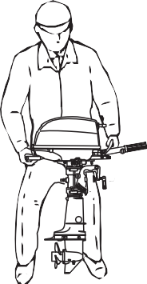
- Engedje le az összes üzemanyagot az üzemanyag-tömlőkből, az üzemanyag-szivattyúból és a porlasztóból (lásd a 65. oldalt), majd tisztítsa meg ezeket az alkatrészeket.

ENOW00066-1
FIGYELEM

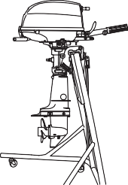
ENOF01511-1

Ne feledje, hogy ha a benzin hosszú ideig a porlasztóban marad, gyanta és lakkréteg képződik, ami miatt az úszószelep beragadhat, és korlátozza az üzemanyag-áramlást.
  - Szállítás közben ne rázza meg a külső motorokat.
  - Ne szállítsa és ne tárolja a külső motorokat az alábbiakban leírt helyzetekben.

Ellenkező esetben a motor külseje megsérülhet, vagy víz juthat be a hengerbe a kipufogónyíláson keresztül, ami motorproblémákat okozhat.

ENON00941-0

Megjegyzés

Amikor a külső motort az elülső oldalával lefelé fekteti, forgassa el a rögzítő konzolt 90°-kal jobbra vagy balra, hogy ne érjen a talajhoz. Ezután húzza meg a kormányállító csavart, hogy rögzítse a pozícióját (lásd a 48. oldalt).

ENOF01510-1

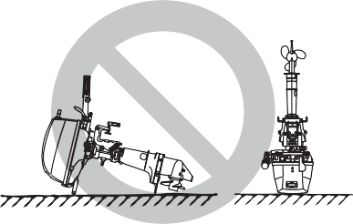
ENOM00950-0

Üzemanyag-stabilizátor hozzáadása
Üzemanyag-stabilizátor adalékanyag (kereskedelemben kapható) hozzáadásakor először töltse fel az üzemanyagtartályt friss üzemanyaggal. Ha az üzemanyagtartály csak

részben van megtöltve, a tartályban lévő levegő

ENOM00441-0
Ha a külső motorját le kell fektetni, feltétlenül engedje le a tüzelőanyag-vezetékben és a porlasztóban maradt üzemanyagot (lásd a 65. oldalt). A külső motor lefektetésekor helyezze azt az elülső, a jobb vagy a bal oldalával lefelé egy párnára vagy az alábbi ábrán látható bármelyik puhább felületre.
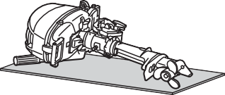
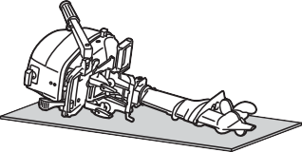

ENOF01532-0
az üzemanyag romlása tárolás közben.

- Az üzemanyag-stabilizátor adalék hozzáadása előtt ürítse ki a porlasztót (lásd a 65. oldalt).
- Az üzemanyag-stabilizátor adalékanyag hozzáadásakor kövesse a címkén szereplő utasításokat.
- Az adalékanyag hozzáadása után hagyja a külső motorját 10 percig a vízben járni, hogy az üzemanyag-rendszerben található régi üzemanyag teljes mértékben kicserélődjön az adalékanyaggal kevert üzemanyaggal.
- Kapcsolja KI a motort
ENON00891-1
10

Megjegyzés

Ha a motort csak alkalmanként használja, javasolt kiváló minőségű üzemanyag-stabilizátort használni, és az üzemanyagtartályt mindig teli állapotban tartani a kondenzáció és a párolgás csökkentése érdekében.

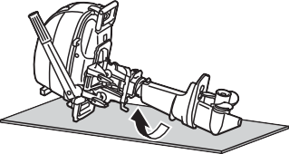
ENOF01533-0

ENOM00970-0

Az üzemanyag-rendszer leürítése
ENOW00028-A

FIGYELMEZTETÉS
Az üzemanyag kezelésével kapcsolatos részletekért forduljon egy hivatalos kereskedőhöz.
Az üzemanyag és az üzemanyag-gőzök rendkívül gyúlékonyak és robbanásveszélyesek lehetnek.
- Ha üzemanyag ömlött ki, azonnal törölje fel.

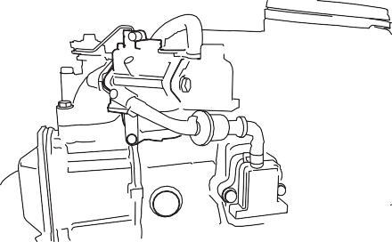



  - Tartsa az üzemanyagtartályt távol gyújtóforrásoktól, pl. szikráktól vagy nyílt lángtól
1
ENOF01523-0
  - Minden munkát a szabadban vagy jól szellőző helyen végezzen.

ENOW00097-0
FIGYELMEZTETÉS

10
Feltétlenül törölje le a burkolatban maradt üzemanyagot egy ruhával, és a helyi tűzvédelmi és környezetvédelmi előírásoknak megfelelően ártalmatlanítsa.

- Válassza le az üzemanyag-tömlőt a külső motorról (külső üzemanyagtartály). Zárja el az üzemanyag-csapot (beépített üzemanyagtartály).
- Vegye le a felső burkolatot.
- Helyezzen egy engedélyezett üzemanyag-tartályt a leeresztőcsavar alá, és használjon tölcsért, hogy elkerülje az üzemanyag kiömlését.
- Lazítsa meg a porlasztó leeresztőcsavarját.
- Döntse fel a külső motort, amíg az üzemanyag ki nem folyik a leeresztőnyílásból.
- Hagyja a külső motort ebben a helyzetben, amíg az összes üzemanyag ki nem folyik.
- A teljes leeresztés után szorosan húzza meg újra a leeresztőcsavart.
- Ellenőrizze, hogy a leeresztett üzemanyagban nincs-e víz vagy más szennyeződés. Ha van, töltse fel újra a porlasztót üzemanyaggal, majd engedje le újra az üzemanyagot. Ismételje meg ezt az eljárást, amíg a leeresztett üzemanyagban nem marad víz vagy más szennyeződés.

  - A karburátor leeresztőcsavarja

ENOM00102-0

Akkumulátor
ENOW00931-A

FIGYELMEZTETÉS
    - Az akkumulátort tartsa távol minden tűzforrástól, szikrától és nyílt lángtól, például égőktől vagy hegesztőberendezésektől.
    - Helyezze az akkumulátort az üzemanyagtartálytól távol. Az akkumulátorból véletlenül kilökődő szikrák az üzemanyag robbanását okozhatják.

- Válassza le az akkumulátor kábeleket, és ügyeljen arra, hogy először a negatív kapcsot csatlakoztassa le.
- Törölje le az esetleges vegyi lerakódásokat, szennyeződéseket vagy zsírt.
- Kenje meg az akkumulátor kapcsait.
- Töltse fel teljesen az akkumulátort, mielőtt téli tárolásra helyezi.
- Havonta egyszer töltse fel az akkumulátort, hogy megakadályozza annak lemerülését és az elektrolit romlását.
- Az akkumulátort száraz helyen tárolja.

ENOM00104-A

-ellenőrzés a szezon előtt

A következő lépéseket kell végrehajtani, amikor a motorzárlat után először használja a motort.
- Ellenőrizze, hogy a sebességváltó és a fojtószelep megfelelően működik-e. (A sebességváltó működésének ellenőrzésekor feltétlenül forgassa meg a hajócsavar tengelyét, különben a sebességváltó-vezérlő rendszer megsérülhet.)
- Ellenőrizze az elektrolit szintjét, és mérje meg az akkumulátor feszültségét és fajsúlyát.

Fajsúly 20 °C-on | Kapocsfeszültség (V) | Töltöttségi állapot
1,120 | 10,5 | Teljesen lemerült
1,160 | 11,1 | 1/4-ig feltöltve
1,210 | 11,7 | 1/2 feltöltve
1,250 | 12 | 3/4 feltöltve
1,280 | 13,2 | Teljesen feltöltve

- Ellenőrizze, hogy az akkumulátor jól rögzítve van-e, és az akkumulátor kábelek megfelelően vannak-e felszerelve.
- Cserélje ki a motorolajat (lásd az 56. oldalt).
- A motor beindítása előtt oldja ki a leállítókapcsoló reteszelését, és forgassa meg a motort kb. 10-szer az olajszivattyú feltöltése érdekében.
- Töltse fel teljesen az üzemanyagtartályt.
- Indítsa be a motort, és melegítse be 3 percig „NEU-TRAL” állásban.
- Hajtsa a motort 5 percig a legalacsonyabb fordulatszámon.
- Hajtsa a motort 10 percig félgázon. A motor belsejében tárolás céljából használt olaj így körbeáramlik, biztosítva az optimális teljesítményt.

ENOM00105-C

-es víz alatti külső motor

ENOW00098-0

FIGYELEM
Ne próbálja meg a víz alatti külső motort azonnal beindítani, miután kiemelte a vízből, mert a motor súlyosan megsérülhet.

Miután kivette a külső motort a vízből, azonnal vigye el a kereskedőhöz.
Az alábbiakban felsoroljuk a vízbe merült külső motor esetén megteendő sürgősségi intézkedéseket.
  - Mossa le a külső motort édesvízzel, hogy eltávolítsa a sót és a szennyeződéseket.
  - Csavarja ki a motorolaj-leeresztő csavart, és engedje ki teljesen a vizet és az olajat a motorból.
  - Vegye ki a gyújtógyertyát, majd a visszahúzó indítószárat többször meghúzva engedje ki teljesen a vizet a motorból.
10
Töltse fel az olajat a megfelelő szintre.
Lehet, hogy az olajat és a szűrőt rövid üzemeltetés után újra ki kell cserélni, hogy a forgattyúházból minden nedvesség teljesen eltűnjön.
  - Töltsön be megfelelő mennyiségű motorolajat a gyújtógyertya nyílásain keresztül.
Húzza meg többször a visszahúzó indító zsinórt, hogy az olaj körbeáramoljon a külső motorban.

ENOM00106-1

óvintézkedések hideg időben

Ha hideg időben, 0 °C (32 °F) alatti hőmérsékleten kiköt a hajóval, a vízszivattyúban maradt víz megfagyhat, és károsíthatja a szivattyút, a járókereket stb. Ennek elkerülése érdekében merítse a külső motor alsó felét a vízbe.

ENOM00107-A

Víz alatti tárgyakkal való ütközés
ENOM00120-2

segédmotor üzemeltetése

Ha a segéd külső motor nem működik, feltétlenül távolítsa el a leállítókapcsoló reteszelését, kapcsoljon előre, majd emelje fel a külső motort. Ellenkező esetben a vízpermet és a víz beszívása miatt a hajócsavar túlpöröghet, ami károsíthatja a külső motort.

ENOW00935-0
FIGYELEM

10
A tengerfenékkel vagy víz alatti tárgyakkal való ütközés súlyosan károsíthatja a külső motort.

Kövesse az alábbi eljárást, és minél hamarabb forduljon a kereskedőhöz.
- Azonnal állítsa le a motort.
- Ellenőrizze a vezérlőrendszert, a hajtóműházat, a hajó fartükörét stb.
- Lassan és óvatosan térjen vissza a legközelebbi kikötőbe.
- Forduljon kereskedőhöz, és ellenőriztesse a külső motorral, mielőtt újra üzembe helyezi.

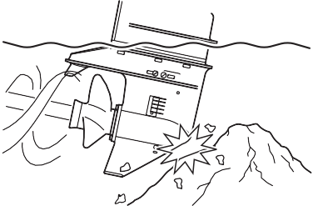
ENOF01145-0

69

HIBAELHÁRÍTÁS
ENOM00109-0
Ha bármilyen problémát tapasztal, nézze át az alábbi listát az ok megállapításához és a megfelelő intézkedés meghozatalához.
A hivatalos kereskedő mindig szívesen nyújt segítséget és tájékoztatást.
 | A motor nem indul | A motor beindul, de hamar leáll | Gyenge alapjárat | Gyenge gyorsulás | A motor fordulatszáma rendellenesen magas | A motor fordulatszáma rendellenesen alacsony | A hajó sebessége alacsony | A motor túlmelegedése | Figyelmeztető lámpa világít | Lehetséges ok
ÜZEMANYAG-RENDSZER |  |  |  |  |  |  |  |  |  | Üres üzemanyagtartály
ÜZEMANYAG-RENDSZER |  |  |  |  |  |  |  |  |  | Az üzemanyag-rendszer helytelen csatlakoztatása
ÜZEMANYAG-RENDSZER |  |  |  |  |  |  |  |  |  | Levegő jut az üzemanyag-vezetékbe
ÜZEMANYAG-RENDSZER |  |  |  |  |  |  |  |  |  | Az üzemanyag-tömlő deformálódott vagy megsérült
ÜZEMANYAG-RENDSZER |  |  |  |  |  |  |  |  |  | Zárt légtelenítő a üzemanyagtartályon
ÜZEMANYAG-RENDSZER |  |  |  |  |  |  |  |  |  | Eltömődött üzemanyagszűrő, üzemanyagszivattyú vagy porlasztó
ÜZEMANYAG-RENDSZER |  |  |  |  |  |  |  |  |  | Nem megfelelő motorolaj használata
ÜZEMANYAG-RENDSZER |  |  |  |  |  |  |  |  |  | Nem megfelelő benzin használata
ÜZEMANYAG-RENDSZER |  |  |  |  |  |  |  |  |  | Túlzott üzemanyag-ellátás
ÜZEMANYAG-RENDSZER |  |  |  |  |  |  |  |  |  | A porlasztó rossz beállítása
ELEKTROMOS RENDSZER |  |  |  |  |  |  |  |  |  | A megadottól eltérő gyújtógyertya
ELEKTROMOS RENDSZER |  |  |  |  |  |  |  |  |  | Szennyeződés, korom stb. a gyújtógyertyaán
ELEKTROMOS RENDSZER |  |  |  |  |  |  |  |  |  | Nincs szikra vagy gyenge szikra
ELEKTROMOS RENDSZER |  |  |  |  |  |  |  |  |  | A motorleállító kapcsoló rövidzárlata
ELEKTROMOS RENDSZER |  |  |  |  |  |  |  |  |  | Helytelen gyújtásbeállítás
ELEKTROMOS RENDSZER |  |  |  |  |  |  |  |  |  | A reteszelőlemez nincs felszerelve
ELEKTROMOS RENDSZER |  |  |  |  |  |  |  |  |  | A vezeték leválása vagy laza földelőcsatlakozás
NYOMÁS  &  OLAJRENDSZER |  |  |  |  |  |  |  |  |  | Alacsony kompresszió
NYOMÁS  &  OLAJRENDSZER |  |  |  |  |  |  |  |  |  | Szénlerakódások az égéstérben
NYOMÁS  &  OLAJRENDSZER |  |  |  |  |  |  |  |  |  | Helytelen szelephézag
NYOMÁS  &  OLAJRENDSZER |  |  |  |  |  |  |  |  |  | Alacsony olajnyomás/olajszint
MOTOROLAJ |  |  |  |  |  |  |  |  |  | Alacsony olajszint
MOTOROLAJ |  |  |  |  |  |  |  |  |  | Nem megfelelő olaj használata
MOTOROLAJ |  |  |  |  |  |  |  |  |  | Az olaj minőségének romlása
MOTOROLAJ |  |  |  |  |  |  |  |  |  | Eltömődött olajszűrő
MOTOROLAJ |  |  |  |  |  |  |  |  |  | Meghibásodott olajszivattyú

11
RENDSZER

 | A motor nem indul | A motor beindul, de hamar leáll | Rossz alapjárat | Gyenge gyorsulás | A motor fordulatszáma rendellenesen magas | A motor fordulatszáma rendellenesen alacsony | A hajó sebessége alacsony | A motor túlmelegedése | Figyelmeztető lámpa világít | Lehetséges ok
EGYÉB |  |  |  |  |  |  |  |  |  | A fojtószelep-összekötő helytelen beállítása
EGYÉB |  |  |  |  |  |  |  |  |  | Nem megfelelő hűtővíz áramlás, eltömődött vagy meghibásodott szivattyú
EGYÉB |  |  |  |  |  |  |  |  |  | Hibás termosztát
EGYÉB |  |  |  |  |  |  |  |  |  | Kavitáció vagy szellőzés
EGYÉB |  |  |  |  |  |  |  |  |  | Helytelen hajócsavar kiválasztás
EGYÉB |  |  |  |  |  |  |  |  |  | Sérült vagy meggörbült hajócsavar
EGYÉB |  |  |  |  |  |  |  |  |  | A támasztórúd helytelen elhelyezkedése
EGYÉB |  |  |  |  |  |  |  |  |  | A hajó terhelésének egyensúlytalansága
EGYÉB |  |  |  |  |  |  |  |  |  | A fartükör túl magas vagy túl alacsony

11

71

TARTOZÉKOK KÉSZLET
ENOM00562-1
Az alábbiakban felsoroljuk a motorhoz mellékelt szerszámokat és pótalkatrészeket.

Tételek |  | Mennyiség | Megjegyzés
 | Szerszámtáska | 1
 | Fogó | 1
 | Csavarkulcs | 1 | 10 × 13 mm
Szervizszerszámok | Dugócsavarkulcs | 1 | 16 mm
 | Csavarkulcs nyél | 1
 | Csavarhúzók | 1 | Kettős fejű (kereszt/lapos)
 | Csavarhúzó nyél | 1
 | Vészindító kötél | 1 | 1000 mm
Pótalkatrészek | Szegecs | 1
 | Visszatérő kapcsoló retesz | 1
A motorhoz mellékelt alkatrészek | Üzemanyagtartály  Primer pumpa | 1  1 készlet | 12 l | Csak különálló üzemanyagtartályos modell

12

72

Hajócsavar táblázat
ENOM00438-0
- A hajócsavar kiválasztása fontos a külső motor teljesítményének optimalizálásához. A hajócsavarok típusa és mérete közvetlen hatással van a gyorsulásra, az utazási teljesítményre
, például az üzemanyag-hatékonyságra, valamint a motor élettartamára.
- A hajócsavar úgy kell kiválasztani, hogy a motor fordulatszáma, amelyet teljes gázzal, utazási sebesség mellett mérnek, az ajánlott tartományon belül legyen.
- Általánosságban elmondható, hogy a nagy lépésszögű hajócsavar kisebb üzemi terheléshez, a kis lépésszögű pedig nagyobb üzemi terheléshez alkalmas. Ha a hajó terhelése jelentősen változik,
, válasszon olyan hajócsavart, amely a maximális terheléshez megfelelő tartományban működik. Kérjük, vegye figyelembe, hogy a hajó kisebb terhelése esetén a fordulatszámot az ajánlott motorfordulatszám-tartományon belül kell beállítani.
- Az opcionális hajócsavar kiválasztásához forduljon kereskedőjéhez.

Terhelés | Hajócsavar jelölés | Hajócsavar mérete (átmérő × lépés) |  | Alapfelszereltségű hajócsavar
Terhelés | Hajócsavar jelölés | hüvelyk | mm | MFS 4 | MFS 5 | MFS 6
Könnyű  Nehéz | 9 | 7,9 × 9,0 | 200 × 229
Könnyű  Nehéz | 7,8 × 8 | 7,8 × 8,0 | 198 × 203 |  | S, L | S, L
Könnyű  Nehéz | 7,8 × 7 | 7,8 × 7,0 | 198 × 178 | S, L
Könnyű  Nehéz | 6 | 7,9 × 6,0 | 200 × 152
Könnyű  Nehéz | Y6 | 8,4 × 6,3 | 212 × 160 |  |  | SP
S: Rövid tengely L: Hosszú tengely
UL: Extra hosszú tengely
*: SP modell

*A felszerelt hajócsavarhoz kapcsolódó



Bizonyos modelleknél a külső motor már gyárilag felszerelt hajócsavarral rendelkezik. A külső motorhoz mellékelt hajócsavart kivéve a fent felsorolt hajócsavarak opcionálisak. Ha a gyári hajócsavar nem felel meg az Ön igényeinek, kérjük, forduljon kereskedőjéhez, hogy kiválaszthassa a hajójához legmegfelelőbb hajócsavart.

13
Teljes gázzal történő működési tartomány
MFS 4D: 4500–5500 min-1 (fordulat/perc) 1
MFS 5D: 4500–5500 min-1 (fordulat/perc) MFS 6D: 5000–6000 min-1 (fordulat/perc)
Hajócsavar jelölésének helye 2
- Y6
- Egyéb

ENOFA0001-1

ELLENŐRZÉSI ÉS KARBANTARTÁSI NAPLÓ

Dátum | Motor óraszám | Elvégzett ellenőrzés/karbantartás | Elvégző

TULAJDONOSI KÉZIKÖNYV



MFS 4D MFS 5D MFS 6D

5-4, Azusawa 3-Chome, Itabashi-Ku Tokyo 174-0051, Japán
Tel.: +81-3-3966-3117 Fax: +81-3-3966-2951
www.tohatsu.com

